Querol, S. Chaves, M. I. (1997). Adaptación y aplicación del test de la persona bajo la lluvia. Argentina: JVE Psiqué

Página 5
A modo de Presentación
En recuerdo de la Lic. Graciela Celener que tanto aportó en temas de investigación psicodiagnóstica
El trabajo de investigación comenzó, en forma individual, hace muchos años. La Lic. Querol era profesora en un colegio secundario de Ramos Mejía, el cual contaba con aproximadamente 3.500 alumnos. En cada clase había entre 40 y 45 alumnos. Al comenzar el año solía tomar algún gráfico para tener un acercamiento diagnóstico con los jóvenes. Al leer en E. Hammer, el test de la persona bajo la lluvia (Test Proyectivos Gráficos, pág. 239) comenzó a administrarlo, pero se encontró con que no había demasiada explicación ni bibliografía. Al contar con los dibujos comenzó a dialogar con los alumnos y con sus padres para corroborar y analizar los datos que iba recogiendo. Tiempo después, en ese mismo colegio, e impulsados por lo que se iba logrando, se creó un gabinete psicológico y, en una segunda etapa, se realizó orientación vocacional. Así fue que se tuvo acceso más padres, hermanos y hasta novios o novias de los alumnos. El material obtenido era variado y muy rico en contenidos.
Por su lado, la Lic. Chaves Paz administraba el mismo test en la selección de personal y también había observado detalles interesantes y poco frecuentes. Pudo, además, obtener material de enfermos oncológicos, los cuales eran especialmente llamativos y cuyos resultados pudieron ser confirmados a través de los médicos que los atendían.
En ese momento es que aúnan los trabajos y profundizan la investigación. Lo primero que se hizo fue ver si se repetían los lineamientos del dibujo de la figura humana de Machover. Luego se estudiaron los ítem esperables y no esperables de los que habla Koppitz, se agregaron datos del análisis grafológico y, por último, se trató de constatar la validez y confiabilidad de los elementos que recibían.
Página 6
PRÓLOGO DE LA PRIMERA EDICIÓN
Lic. Graciela Celeñer
Agradezco a las licenciadas Silvia Mabel Querol y María Inés Chaves Paz que me hayan solicitado presentar su libro.
Uno de los valores del mismo reside en que en él las autoras se avienen a compartir con el lector ejemplos que son el resultado de una vasta experiencia en la aplicación de esta técnica en las áreas clínica, educacional y forense. Doblemente valioso es este aporte, ya que existe muy poca bibliografía sobre la "Persona Bajo la Lluvia".
Otro de los aspectos a destacar es el de la formulación de hipótesis interpretativas originales acerca de detalles inherentes al test.
Los mismos abren nuevos caminos en la interpretación, que en una posterior etapa deberían ser validados a través de una rigurosa tarea de investigación, que desde ya auguro como muy provechosa. Felicito a las autoras por haberse abocado al laborioso trabajo que amplifica volcar la propia experiencia en un libro, ya que este esfuerzo siempre redunda en un enriquecimiento para la comunidad científica.
Página 7
PRÓLOGO DE LA PRESENTE EDICIÓN
Lic. Silvia Viviana Pugliese
Escribir el prólogo de un libro es una distinción, pero no por ello una tarea sencilla. Personalmente también me resulta muy grato por el contenido de esta obra: la adaptación y aplicación de una técnica de exploración psicológica.
El Psicodiagnóstico es un área específica y exclusiva del Psicólogo por cuanto su formación de grado le da la competencia básica requerida para el uso de los instrumentos (tests y técnicas psicológicas) y para el procesamiento de la información recabada (juicio clínico).
Por largo tiempo el Psicodiagnóstico fue un área de la Psicología desvalorizada y hasta menospreciada como práctica profesional. Con argumentos más emocionales que científicos, esta postura condujo a una detención en los desarrollos y nuevos aportes, en especial los aspectos relacionados con la construcción de los tests, traducción y adaptación, vigencia de los mismos; así como la competencia y ética requerida para su aplicación e interpretación.
En este marco se inscribe el valor de esta obra. Sus autoras nos presentan una técnica de innegable utilidad en diversas áreas de la práctica profesional e investigativa y su respectiva adaptación, habida cuenta que fue construida en otras latitudes. Es un texto teórico-práctico de suma utilidad tanto para estudiantes como para psicólogos.
"Persona bajo la lluvia" es una técnica gráfica proyectiva, cuya consigna invita al evaluado a colocarse bajo condiciones ambientales desagradables para acceder a los pliegues más profundos de su intimidad.
Como toda técnica gráfica proyectiva es de fácil, simple y amplia aplicación pero de difícil interpretación, por cuanto la respuesta, en tanto producción gráfica, es un texto disponible para ser leído por quien posee competencia para ello. Es un texto atravesado por un contexto histórico, social y cultural. Aquí reside la complejidad y la riqueza de la información que proporciona esta técnica, ubicándola en una vía privilegiada para inferir las representaciones inconscientes.

Página 8
Toda adaptación requiere conocimiento y experiencia para documentar tal adaptación y aclarar el posible impacto en la confiabilidad y validez original. Este es el mérito de Silvia Mabel Querol y María Inés Chavez Paz que con sus aportes ponen a nuestra disposición una técnica de gran valor diagnóstico. Su contribución servirá de guía para futuras investigaciones.

Página 9
PALABRAS PRELIMINARES
En nuestra práctica como educadores, terapeutas y selectores de personal, recurrimos, desde el año 1980, a la utilización del presente test, en el que hemos encontrado una buena ayuda en el momento de aunar todos los datos de la batería aplicada.
Se trata de un test complementario y, por lo tanto, se encuentra siempre integrado a una batería de tests. Asimismo, un solo rasgo aislado del dibujo de la PBLL no es suficiente en sí mismo para describir al sujeto evaluado. Un mismo conflicto, en distintos sujetos puede ser "dibujado" a través de distintos elementos. Un signo aislado o un dibujo único no pueden decimos todo de la persona.
Esa persona es un ser social, inserto en un medio ambiente y una familia; es parte de varios sistemas comunicacionales y, describirlo tan solo a través de un test, es casi no tenerlo en cuenta como ser humano.
Si nos extendemos en esta idea es porque no queremos en ningún momento, que se busquen en este libro recetas o interpretaciones unívocas ya que creemos que éstas no existen.
Contamos al presente, aproximadamente, con algo más de tres mil dibujos. Muchos han sido recogidos de pacientes clínicos, pericias psicológicas para el Poder Judicial de la Nación; otros han sido obtenidos en escuelas para diagnóstico de alumnos y orientación vocacional y colaborando con psiquiatras dedicados a la terapia de enfermos oncológicos.

Página 10
ANTECEDENTES HISTÓRICOS
En el año 1924, H. M. Fay elabora y aplica un test cuya consigna es "Dibuje una mujer que pasea por la calle, llueve". El test exige comprensión y representación de cinco elementos: la persona (de sexo femenino), el elemento dinámico (el paseo), representado por el movimiento de piernas, brazos o cuerpo; representación del ambiente (calle, árboles, etc.); la lluvia y la vestimenta de protección. La presencia de cada elemento es evaluada por un punto y los detalles complementarios con un cuarto de punto. De acuerdo con la edad existe un puntaje o baremo esperado. Fue aplicado en niños desde los seis años en forma individual y colectiva.
Más tarde, en 1947, A. Rey propuso un nuevo método de evaluación del test, teniendo en cuenta todos los detalles que aparecían en el dibujo. Recibió muchas objeciones y dicho test dejó de ser aplicado.
E. Hammer (Tests Proyectivos Gráficos, Paidós, México, 1995, pág. 239) nos ofrece variados ejemplos del test de la Persona bajo la lluvia cuyo análisis es insuficiente y de él hemos comenzado nuestro aprendizaje y profundización. Hace referencia a que es un test difundido por vía oral y del que no puede aseverarse quién es su autor, aunque presupone que podría ser Amold Abrams o Abraham Amchin o varios sujetos simultáneamente.

Página 11
APLICACIONES DEL TEST

Quiénes pueden administrarlo y sobre qué población se puede aplicar
Se trata de un procedimiento simple, que produce un mínimo de ansiedad en el sujeto de la prueba; su toma requiere poco tiempo y puede ser aplicada por personal auxiliar; tan sólo se necesita una hoja de papel y un lápiz. Puede administrarse tanto en forma individual como grupal. Es apropiado en todas las edades, todas las profesiones y para ambos sexos,
Puede ser utilizado por psicólogos, psicopedagogos, terapeutas ocupacionales, terapeutas corporales y técnicos en salud mental (counselors).
Es una prueba proyectiva, ya que el sujeto se manifiesta en su acción: él debe hacer el trabajo, no se le ofrece copia. De este modo impregna el dibujo con su propio estilo, forma de percibir su esquema corporal. En síntesis, deja la huella de su vida interior.

CONSIGNA Y ADMINISTRACIÓN
Se aconseja el uso de papel liso, tamaño A4 (21 x 27.9 cm). En caso de utilizarse otro tamaño, debe ser siempre el mismo para todas las tomas, a fin de mantener esta variable uniforme. La misma recomendación es válida para las demás variables intervinientes y el encuadre en general.
Como para cualquier toma de tests, es conveniente administrarlo luego de haber entablado una cierta relación con el sujeto; es decjr, haber superado una etapa de precalentamiento que lo predispone favorablemente y elimina parte de la ansiedad propia de la situación de examen. Esta sugerencia es especialmente importante en el caso de sujetos adultos, ya que éstos se muestran, en general, reticentes y hasta pudorosos cuando se les pide que dibujen.
Se entrega el papel a lo largo. Si el sujeto modifica la posición del papel, debe respetársele esta elección. La consigna consiste, simplemente, en solicitarle que "dibuje una persona bajo la lluvia”. En la medida en que lo necesite, se tranquiliza al sujeto comentándole que no se busca
Página 12
evaluar la calidad del dibujo y que, haga lo que hiciere, estará bien a los fines del test. Ante las preguntas respecto al dibujo (si lo hace con paraguas, con paisajes, etc.), es preferible reiterar la consigna y alentarlo a que lo realice lo mejor posible y como lo desee él.
Si durante la toma el individuo reitera inseguridad o temor, vale la pena afirmarle que está haciendo bien las cosas, que lo que está haciendo es correcto. Si el sujeto pregunta acerca de si realiza el dibujo del paraguas o no, debe dejárselo a su elección, ya que la aparición del paraguas es un indicador de importancia.
Como siempre, se registrará la actitud del entrevistado, los comentarios que realiza, si toma muy poco o demasiado tiempo para llevar a cabo la consigna y todo dato que resulte llamativo.
INTERPRETACIÓN
En la interpretación del dibujo buscamos obtener la imagen corporal del individuo bajo condiciones ambientales desagradables, tensas, en los que la lluvia representa el elemento perturbador.
Resulta muy útil su comparación con el dibujo de la persona (Machover), en el mismo individuo, ya que en éste falta dicho elemento estresante; esto nos permite comparar sus defensas frente a situaciones relajadas o de tensión.
El ambiente desagradable hace propicia la aparición de defensas que suelen mostrarse en el test de la persona. En este último, existen defensas que se mantienen ocultas, a veces tan solo insinuadas, precisamente porque la persona tiene que hacer frente a una situación desagradable.
La persona bajo la lluvia, agrega una situación de estrés en la que el individuo ya no logra mantener su fachada habitual, sintiéndose forzado a recurrir a defensas antes latentes. Es decir, el dibujo de la persona es una situación no estresante, en tanto sí lo es la persona bajo la lluvia.
Resulta especialmente útil su comparación con los resultados recogidos en la aplicación de la técnica de Rorschach.
En cuanto al uso del papel, si el individuo modifica la posición del mismo, nos está dando una primera señal, que podrá interpretarse, a la luz de los demás datos, como oposición, rechazo de órdenes, sugerencias, indicaciones; conducta acaparante, invasiva, etc.

Página 13
- ANÁLISIS DE RECURSOS EXPRESIVOS
Pág. 15. A-1) Dimensiones
Pág. 17. A-2) Emplazamiento
Pág. 20. A-3) Trazos
Pág. 27. A-4) Presión
Pág.28. A-5) Tiempo
Pág. 19. A-6) Secuencia
Pág.29. A-7) Movimiento
Pág. 34. A-8) Sombreados

Página 14 Sin texto

Página 15
a-1) Dimensiones
Dibujo pequeño:
Timidez, aplastamiento, no reconocimiento, autodesvalorización, inseguridades, temores. Retraimiento, sentimiento de inadecuación, sentimiento de inferioridad, dependiente.
Transmite sensación de encierro o incomodidad. También transmite sencillez, introversión, humildad, falta de vitalidad, economía, ahorro, avaricia. Inhibición, inadecuada percepción de sí mismo.
Gráfico 1
Descripción de imagen. La imagen está en blanco y negro, es un dibujo lineal. Se presenta una figura que parece ser humana en el centro de un recuadro blanco, ocupando un espacio muy pequeño en relación al lienzo, por lo que no se alcanzan a discernir sus detalles. Tiene el cabello corto, un chaleco y pantalones largos. Además, a su alrededor se dibujan pequeñas líneas, que parecieran ser lluvia.
Fin descripción de imagen
Dibujo grande:
Necesidad de mostrarse, de ser reconocido, de ser tenido en cuenta.
Autoexpansivo. Índice de agresividad. Teatralidad. Si es un dibujo poco flexible, existe falta de adaptación. Dibujos grandes y plásticos suelen verse en los artistas.

Gráfico 2
Descripción de imagen. La imagen está en blanco y negro, es un dibujo lineal. Se presenta una figura que parece ser humana en el centro de un recuadro blanco, ocupando toda su área. La figura es una persona de pie y está de perfil, tiene una falda y lo que parece ser un chaleco. Está sosteniendo un paraguas. Además, hay líneas cortas que simulan ser lluvia.
Fin descripción de imagen
Página 16
Dibujo muy grande (en ocasiones utilizando dos hojas):
Controles internos deficientes. Autoreaseguramiento (momento de fortaleza). Inadecuada percepción de sí mismo. Ilusiones paranoides de grandiosidad que encubren sentimiento de inadecuación. Megalomanía. Posible compensación de sentimientos de inseguridad.
Página 17
Gráfico 3
Descripción de imagen. La imagen está en blanco y negro, es un dibujo lineal. Se presenta una figura humana (que parece ser femenina) dentro de un recuadro blanco vertical, ocupa toda su área. La figura está de frente, solo el rostro de perfil. Tiene el cabello corto y está utilizando lo que parece ser un traje de baño de una pieza. Además, se dibujan líneas que parecen lluvia.
Fin descripción de imagen

Dibujo mediano:
Persona bien ubicada en el espacio.

a-2) Emplazamiento
Consideramos la hoja como universo y analizarnos cuánto espacio ocupa este sujeto y en qué lugar se ubica.

Página 18
Imagen sin título
Descripción de imagen. Dentro de un recuadro vertical, se presentan cinco figuras ovaladas, cada una de ellas contiene una letra. En el centro del recuadro, se ve un óvalo en posición vertical con la letra W, dentro de este, hay un óvalo más pequeño con la letra V. En la parte superior, hay una figura ovalada en posición horizontal donde se lee la letra Z. A la izquierda de la figura W, se presenta un óvalo en posición vertical con la letra Y. A la derecha de la figura W, se ve un óvalo en posición vertical, donde se lee X. Por último, en la sección inferior, se encuentra un óvalo en posición horizontal con la letra K.
Fin descripción de imagen
Una persona con adecuado trato social, con orden en su desenvolvimiento cotidiano, no va a apoyar el dibujo en ninguno de los márgenes del papel.
Aquella otra que expande su dibujo y ocupa la mayor parte de la hoja, nos estará diciendo que le gusta llamar la atención, que tiende a acaparar todo el espacio posible; con frecuencia se desubican en el trato personal e invaden espacios ajenos; son personas manejadoras, que lo saben todo, que expresan una negación de la carencia y, en muchas ocasiones, se trata de personas obesas (letra W).
Margen derecho:
Representa el futuro, lo conciente, el padre o la autoridad. Extravertido. Inclinación hacia lo social. Actividad, empuje, ambición, optimismo, excitación, euforia.
De fácil comunicación con el otro. Confianza en el futuro (proyecto, porvenir). Impaciente, vehemente, pasional. En este margen se ubican los conflictos u obstáculos que el sujeto se crea (letra X).
Margen izquierdo:
Representa el pasado, lo inconciente y preconciente; lo materno y lo primario. Introversión, encerrarse en uno mismo.
Pesimismo, debilidad, depresión, fatiga, desaliento, pereza, agotamiento. Lo que queda sin resolver, lo traumático (letra Y).
Página 19
Margen superior:
La ubicación en el tercio superior de la hoja indica rasgos de personalidad eufórica, alegre, noble, espiritual, idealista.
Las figuras u objetos ubicados tocando el margen superior y, a veces, con el dibujo incompleto, indican defensas pobres, comportamientos maníacos, rasgos psicóticos. Reducción de ideales, del mundo intelectual, del razonamiento. Pobreza de ideas, estrechez de criterio (letra Z).
Margen inferior:
En el tercio inferior de la hoja se representan rasgos de personalidad apegados a lo concreto, fuerte tendencia instintiva, falta de imaginación que frena su crecimiento espiritual y psíquico.
Las figuras ubicadas en este borde, a veces inconclusas, como si no hubiera alcanzado el espacio, indican pérdida de contacto con la realidad, hundimiento. puede deberse a depresión, enfermedad física, dependencias, adicciones (letra K).
Centro de la hoja:
Criterio ajustado a la realidad. Equilibrio entre tendencias de introversión y extroversión. Equilibrio, objetividad, control de sí mismo, reflexión. Buen uso del espacio. Posible buena representación de su esquema corporal (letra V).
Gráfico 4
Descripción de imagen. La imagen está en blanco y negro, es un dibujo lineal. En la parte superior, se observan tres figuras irregulares en forma ovalada, parecen ser nubes. Más abajo, se ven múltiples líneas irregulares que simulan ser lluvia, no llega al suelo. Al centro, hay una figura humana de pie que sostiene un paraguas, la figura es pequeña, tiene el cabello rizado y utiliza vestimenta de invierno, no se logran distinguir los rasgos faciales. Más abajo, a la altura de los pies de la figura, se ven líneas horizontales que parecen ser el suelo. La figura en general está muy cargada a la parte superior del recuadro.

Fin descripción de imagen

Página 20

a-3) Trazos
Línea armónica, entera, firme: Persona sana
Gráfico 5
Descripción de imagen. La imagen está en blanco y negro, es un dibujo lineal. Se presenta una figura humana de perfil hacia la izquierda, parece ser masculina, ocupa la totalidad del recuadro y la visualización es nítida. Con la mano derecha, está sosteniendo un paraguas que lo cubre, la izquierda la tiene en su bolsillo. Hay líneas pequeñas que simulan ser la lluvia. Tiene un sombrero, un abrigo, pantalones y zapatos, además su ojo está cerrado. Con el pie derecho está pisando lo que parece ser un charco. Por último, en la parte inferior se dibujan garabatos que parecen simular ser el suelo.
Fin descripción de imagen
Página 21
Línea entrecortada:
Ansiedad, inseguridad. En algunos casos indica problemas respiratorios, fatiga, estrés. Necesidad de detenerse a analizar y revisar lo ya hecho. Desintegración. Posible derrumbe.
Gráfico 6
Descripción de imagen. La imagen está en blanco y negro, es un dibujo lineal. El dibujo en su totalidad está dispuesto en el tercio superior del recuadro, el trazo no es nítido, está entrecortado y los detalles no se alcanzan a percibir nítidamente. Se presenta una figura que parece ser humana y masculina, es muy pequeña, está mirando de frente, su vestimenta no se alcanza a distinguir. A la altura de sus pies, hay algunos garabatos que simulan ser el suelo. Además, hay algunas líneas diagonales que parecen ser lluvia.
Fin descripción de imagen

Página 22
Línea redondeada o curva:
Rasgos femeninos. Sentido estético. Dependencia. Espíritu maternal, femineidad. Conciliador. Diplomático. Afectivo y sensible.
Gráfico 7
Descripción de imagen. La imagen está en blanco y negro, es un dibujo lineal. El dibujo ocupa gran parte del área, el trazo es firme y nítido. Se presenta una figura que parece ser humana y femenina, está mirando de frente. Está utilizando un vestido, con falda corta y mangas largas, la vestimenta está bastante detallada, tiene zapatos que parecieran ser de tacón, además, en su mano derecha lleva un bolso o cartera. La mano izquierda está sosteniendo un paraguas con líneas curvas. Los rasgos faciales están muy definidos, ojos grandes y labios voluptuosos. Su cabello está tomado. También, hay múltiples líneas diagonales que parecen ser lluvia. A la altura de sus pies, hay dos líneas horizontales que simulan ser el suelo.
Fin descripción de imagen
Página 23
Líneas tirantes:
Tensión
Gráfico 8
Descripción de imagen. La imagen está en blanco y negro, es un dibujo lineal. El dibujo ocupa gran parte del área, el trazo es lineal, predominan las figuras puntiagudas. Se presenta una figura que parece ser humana y masculina, no tiene gran detalle. La figura mira de frente, su vestimenta no se alcanza a distinguir, en su mano izquierda lleva un paraguas y por debajo de la altura de sus pies hay una línea horizontal que simula ser el suelo.
Fin descripción de imagen
Página 24
Líneas fragmentadas o esbozadas:
Ansiedad, timidez, falta de confianza en sí mismo. En algunos casos representan enfermedad orgánica.
Gráfico 9
Descripción de imagen. La imagen está en blanco y negro, es un dibujo lineal. El dibujo ocupa gran parte del área, no tiene gran detalle, no se logran distinguir del todo sus elementos. Se presenta una figura humana en posición diagonal, su vestimenta no es detallada, tampoco sus rasgos faciales. En lo que parece ser su mano sostiene un paraguas. Además, hay pequeñas líneas que simulan ser lluvia.
Fin descripción de imagen
Página 25
Líneas desconectadas:
No tienen dirección intencional. Tendencias psicóticas. Dispersión del pensamiento
Línea recta:
Fuerza, vitalidad, razonador, frialdad, lógica, capacidad de análisis
Gráfico 10.
Descripción de imagen. La imagen está en blanco y negro, es un dibujo lineal. El dibujo ocupa la mitad izquierda del recuadro, cargada hacia la parte superior, el trazo es claro y definido. La imagen presenta una figura humana que parece ser femenina, está de pie y mirando hacia el frente. Su vestimenta consiste en una polera de manga corta, una falda corta y botas. Los ojos y la boca están definidos, aunque no se ve la nariz. Está sosteniendo un paraguas.
Fin descripción de imagen.

Página 26
Línea recta con ondulaciones: Tensión, ansiedad.
Línea recta con temblor:
Se asocia a cuadro orgánico, persona de avanzada edad, persona de avanzada edad, personas con gran angustia, adictos. El temblor es siempre un signo de decadencia de funciones.
Gráfico 11.
Descripción de imagen. La imagen está en blanco y negro, es un dibujo lineal. El dibujo está centrado, un poco desplazado hacia la mitad izquierda, el trazo no es nítido y hay una dificultad para percibir los detalles. La imagen presenta una figura humana de perfil. No se logran distinguir los rasgos faciales. Al parecer, está utilizando ropa de invierno, lleva un objeto en la mano que parece ser un paraguas. Además, por sobre su cabeza hay líneas irregulares que simulan ser lluvia y a la altura de sus pies hay una línea diagonal.
Fin descripción de imagen.
Línea recta definida pero tosca:
Tendencia agresiva
Línea con ángulos, ganchos o picos: Agresividad, impaciencia, vitalidad, independencia. Dureza, tenacidad, obstinación.
Líneas con ángulos muy agudos:
Excesiva reacción emocional, hiperemotivo.
Líneas sin control o que escapan del contorno del dibujo (en zig-zag):
Imposibilidad de controlar impulsos. Descontrolado. Para Bender, rasgos psicopáticos. Agresividad violenta.

Líneas curvas que se rectangularizan:
No se permiten las emociones, bloqueo afectivo, supresión de afectos.
Página 27
Líneas pegadas al papel (sin levantar el lápiz) y formando puntas:
Rasgo epileptoide
Líneas circulares con adornos:
Narcisismo
Líneas curvas que se rectangularizan:
No se permiten las emociones, bloqueo afectivo, supresión de afectos.

a-4) Presión
Presión normal:
Equilibrado, adaptado, elaborador, constante. Armonioso.
Presión débil:
- Ejecutado con velocidad y simplificación:
representa rapidez mental, originalidad, agilidad, intuición, hiper sensibilidad, poco constante, creativo, vehemente.
Si se trata de un adolescente hay que compararlo con el resto de las producciones para determinar si no es por atropello (característica de esta etapa).
- Ejecutado con lentitud:
Representa ansiedad, timidez, ocultamiento, falta de sinceridad, desubicación, rasgos depresivos.
Presión fuerte:
- Línea pesada y pigmentada (con mucho apoyo sobre la hoja, dejando relieve en el reverso de la hoja):
Representa fuerza física, energía vital, seguridad, extroversión, agresión, hostilidad frente al mundo, inconstancia, franqueza, excitabilidad (diferenciar entre presión fuerte y muy fuerte).
Página 28
En individuos con cierto grado de evolución determina personalidad tipo líder; buenos conductores de grupo o creadores de grandes ideales- Artistas, escultores.
En individuos con poca evolución indica agresividad o falta de respeto.
Si existen problemas de psicomotricidad, ese apoyo sobre el papel es una manera de aferrarse, como buscando seguridad.
Para Bender puede significar rasgos psicopáticos y epilépticos.

• Línea pesada y empastada (con poco apoyo sobre la hoja, sin dejar relieve).'
Individuos lentos, que disfrutan de la vida, sensuales, rutinarios, de poca iniciativa, poco creativos, estáticos.
Según el área del dibujo que presenta desarmonía respecto al resto, ya sea por mayor o menor presión, por empastamiento o cualquier otra característica, debe ser interpretado según el área y el significado de la misma.
Presión muy fuerte:
Agresividad.
a-5) Tiempo
Dificultad para comenzar el dibujo:
Verbalizaciones previas, excusas, disculpas. Dificultad para enfrentar una tarea nueva, para tomar decisiones.
Dificultad para concluir y entregar el dibujo:
Agregado de detalles al dibujo, aparición de preguntas superfluas. Dificultad para separarse del otro, para terminar el vínculo; carácter epileptoide.
Momentos de quietud:
Se detiene en la ejecución del dibujo para continuarlo luego de un tiempo. Lagunas, bloqueos.

Página 29
Velocidad normal:
Dibujo espontáneo y continuo.
Ejecución lenta y continua:
Pobreza intelectual, falta de riqueza imaginativa.
Ejecución rápida:
Agilidad, excitabilidad.
Ejecución precipitada:
Generalmente descuidada o inconclusa. Atropello, hipersensibilidad o necesidad de liberarse rápidamente de los problemas.

a-6) Secuencia
Nos proporciona el grado de orientación en el espacio, cómo resuelve conflictos y cómo organiza su vida. Por ejemplo: comenzar por los pies y a partir de ahí armar el dibujo, indica perturbación del pensamiento, no toma el camino adecuado para la resolución del problema. Comenzar por el paraguas, indica excesiva defensa y control.
Lo esperable es que comience por la cabeza, continúe por el cuerpo y concluya con el paraguas y la lluvia.

a-7) Movimiento
Sujeto encerrado y protegido del mundo. Despersonalizado. Se siente amenazado por el entorno. No adaptado, no tiene libertad para actuar-
En los adolescentes es frecuente la rigidez por temor a desorganizarse y por temor a insertarse en el mundo de los adultos. (Ver gráfico 10).

Mucha actividad en el dibujo:
Exceso de fantasía, actitud maníaca.

Gráfico 12
Descripción de imagen. La imagen está en blanco y negro, es un dibujo lineal. El dibujo ocupa gran parte del recuadro y está cargado hacia la parte superior. La imagen contiene diversos elementos. En la parte superior, hay algunas líneas irregulares y curvas que parecen ser nubes, de ellas emanan una serie de líneas irregulares que cubren toda la parte central y simulan ser luvia. En el tramo central, de izquierda a derecha se observa, primero un dibujo que parece ser una casa, sus detalles no están muy definidos, por lo que no se logra distinguir del todo. Segundo, se presenta una figura humana, al parecer masculina, está de pie y de perfil, mirando hacia la derecha. Tiene un sombrero, una bufanda y una polera y pantalones largos, sus rasgos faciales no se logran distinguir. En su mano derecha sostiene un paraguas en forma de campana. Tercero, se ve otra casa pequeña. Cuarto, se presenta un árbol.
En la parte inferior, se dibujan líneas cuatro líneas horizontales, se estrechan en los extremos superior e inferior y en el centro se expande, simulando ser una calle. En esta área central, hay cuatro flechas apuntando hacia la derecha, sobre las cuales se dibujan dos figuras que parecen ser automóviles.
Fin descripción de imagen.

Página 31
En posición de caminar (izquierda y derecha):
Se interpreta según hacia dónde se dirige

Gráfico 13
Descripción de imagen. La imagen está en blanco y negro, es un dibujo lineal. El dibujo ocupa el área total del recuadro. Se presenta una figura humana, al parecer masculina, está de pie y de perfil hacia el lado izquierdo. Los rasgos faciales se distinguen nítidamente, al igual que su cabello. En cuanto a su vestimenta, está utilizando un traje de dos piezas, con zapatos que parecen ser formales, además de llevar un maletín en su mano izquierda.
Las articulaciones de la figura están dispuestas de modo que parece estar corriendo. La pierna derecha está completamente estirada en una posición diagonal, mientras que la izquierda está flectada hacia arriba.
Adicionalmente, se dibujan algunas líneas horizontales que simulan ser lluvia.
Fin descripción de imagen

Página 32

Realizando una acción concreta (deporte u otra):
Energético. Actitud eufórica.

Gráfico 14
Descripción de imagen. La imagen está en blanco y negro, es un dibujo lineal. El dibujo ocupa la totalidad del recuadro y se compone de diversos elementos. Al centro (un poco deslizada a la derecha), se presente una figura humana, al parecer masculina. Es pequeña en relación a la imagen total, por lo que sus detalles no se logran percibir nítidamente. Al parecer está vistiendo una polera y pantalones cortos deportivos. La figura está insertada al interior de dos líneas paralelas entre sí, que simulan ser un camino que sigue en dos direcciones, también paralelas entre sí. El camino rodea lo que parece ser un parque, compuesto por una banca, un árbol y un arbusto.
Adicionalmente, se dibujan abundantes figuras curvas en forma de gota que simulan ser lluvia, haciendo incluso charcos al nivel del suelo.
Fin descripción de imagen
Página 33
Exhibiéndose:
Narcisismo

Gráfico 15
Descripción de imagen. La imagen está en blanco y negro, es un dibujo lineal. El dibujo ocupa la totalidad del recuadro. Al centro, se presenta una figura humana al parecer masculina, está de frente y mirando a la izquierda. El trazo es firme, los detalles se alcanzar a percibir nítidamente. Se muestra la totalidad de los rasgos faciales, su boca resalta por sobre los demás. Está utilizando solo un short, su torso está desnudo y se perciben algunos tatuajes. Tanto sus brazos como sus piernas son musculosos y resaltan por esta cualidad. Sus codos están flectados hacia arriba.
En la parte superior del dibujo, hay cuatro figuras que adoptan la forma de nube, desde ella, emanan abundantes líneas diagonales que simulan ser lluvia, tocando directamente el cuerpo de la figura humana.
En la parte inferior, por debajo de los pies de la figura, hay una línea irregular horizontal que parece ser el suelo.
Fin descripción de imagen.

Página 34

a-8) Sombreados
Ansiedad por el cuerpo según la zona que señalen y la necesidad de controlar esa parte del cuerpo o lo que ella simbolice.
Suele corresponder al mecanismo de defensa anulación (ver mecanismos de defensa).
Gráfico 16
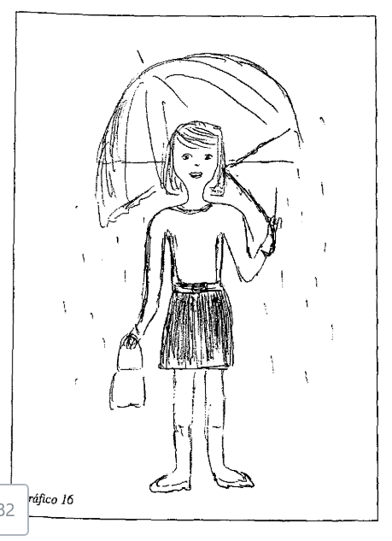
Página 35
B) ANÁLISIS DE CONTENIDO
Pág. 37 b-1) Orientación de la persona
Pág. 49 b-2) Posturas
Pág. 50 b-3) Borrados en el dibujo
Pág. 51 b-5) Detalles de accesorios y su ubicación
Pág. 56 b-6) Vestimenta
Pág. 58 b-7) Paraguas como defensa
Pág. 66 b-8) Reemplazo del paraguas por otros elementos
Pág. 70 b-9) Partes del cuerpo
Pág. 78 b-10) Identidad sexual
Pág. 82 b-11) El dibujo de un personaje y no de una persona

Página 36
Página 37

b-l) Orientación de la persona
Hacia la derecha
(margen derecho):
Comportamiento positivo. Avance hacia el futuro. Necesidad de crecer. Buena relación con el padre y/o autoridad. Relación con lo que se quiere ser y dirección hacia el futuro.

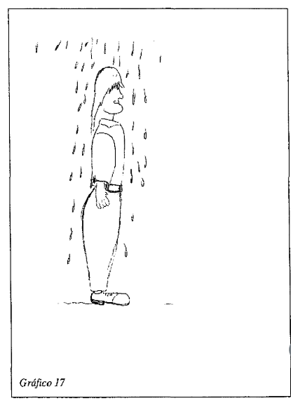
Página 38
Hacia la izquierda (margen izquierdo):
Dirección hacia el pasado. Se refiere a sujetos que mantienen conflictos sin resolver. Algo del pasado que aún les pesa y frena su evolución. Conflictos con la madre. Necesidad de búsqueda interior.
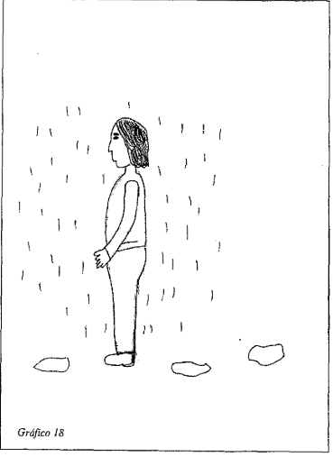
Página 39
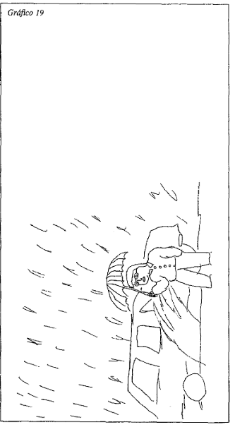

Página 40

Hacia el frente:
Dispuesto a enfrentar el mundo. Comportamiento presente
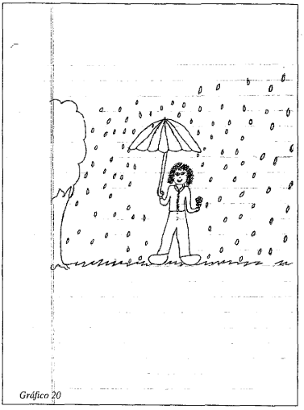
Página 41
Con orientación dubitativa:
Ambivalencia. Tendencias obsesivas o paranoides. Falta de decisión. Incoordinación.
Observar especialmente hacia dónde se ubica la cabeza, lo mental y hacia dónde se ubica el cuerpo, lo emocional y hacia dónde van las piernas, que son las que determinan la acción.

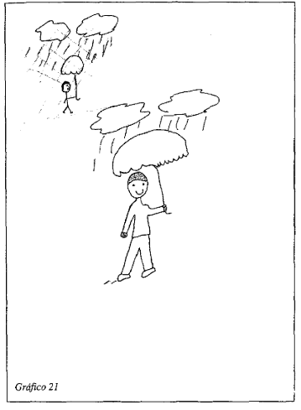
Página 42
De perfil:
Debe tenerse en cuenta si se orienta hacia derecha o izquierda. Persona que no va de frente, que necesita buscar refugio. Evasión.
De espalda:
Deseo de no ser controlado socialmente, de pasar inadvertido, afectos e intenciones ocultas.
Se apartan del medio, oposicionistas, introvertidos. Pre-psicóticos, depresivos, rasgos de psicopatía.
Revela la existencia de un problema en el área de la identificación psico-sexual.
Deseo de ser otro. Ocultamiento.
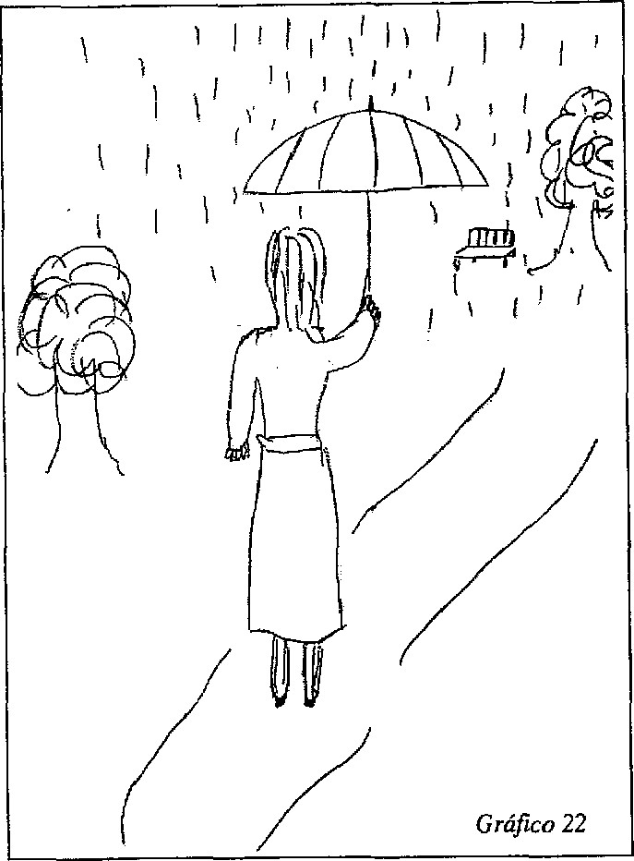

Página 43
Dibujos muy a la izquierda:
Acción bloqueada. Personalidad esquizoide. Dependencia e idealismo
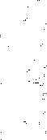
  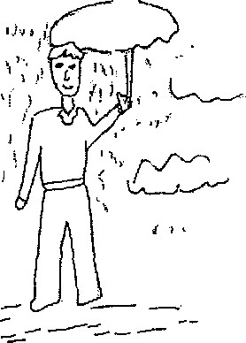
  Gráfico 23

Página 44
Dibujo muy a la derecha y abajo:
Decepción, resignación, depresión. Freno al crecimiento espiritual y psíquico. Hundimiento.
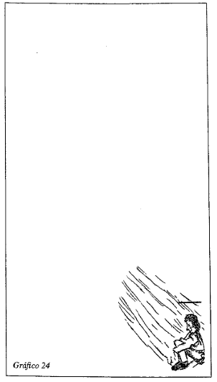
Página 45
Persona vista desde arriba:
Toma distancia del entorno. En el caso de dibujos de personas evolucionadas, indica la postura del investigador; en casos de dibujos no evolucionados y con rasgos esquizoides, la persona dibujada mira desde lejos, como no entendiendo la situación. Sentimientos compensatorios de superioridad. No se involucra en la búsqueda de soluciones pero sí juzga las situaciones. Actitud oposicionista.
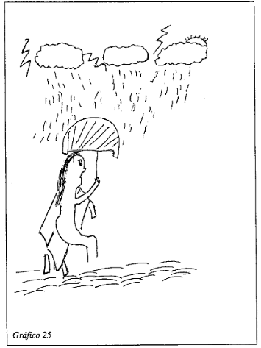
Página 46
Persona vista desde lejos:
Aquellas que se sienten rechazadas o desvalorizadas. Sentimientos de inferioridad, Inaccesibles. No pueden hacer frente a la situación cotidiana. No se involucran, no opinan.
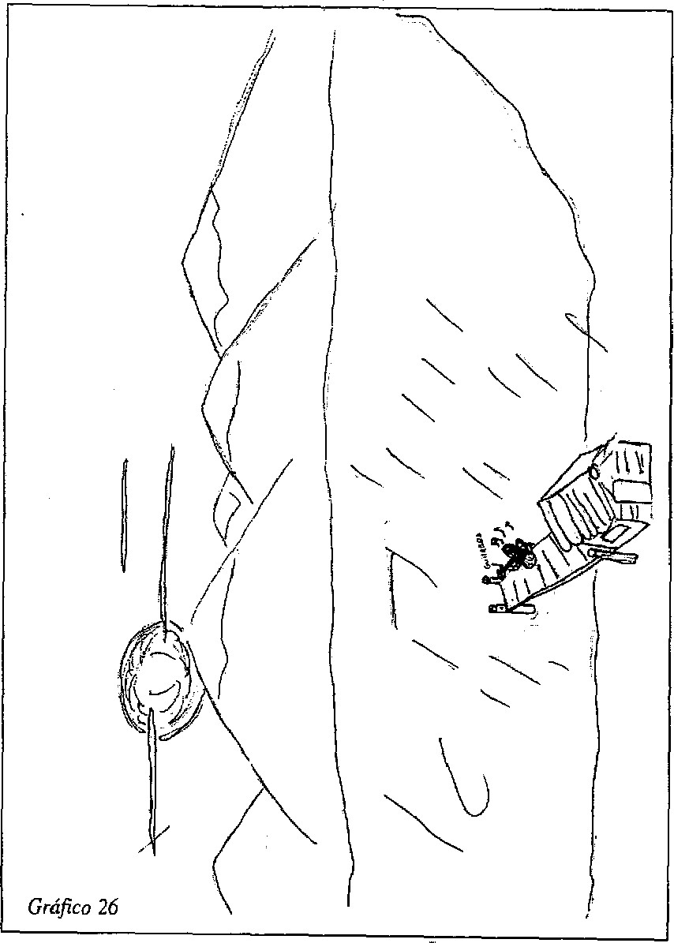
Página 47
Persona inclinada:
Falta de equilibrio, inestabilidad, persona que se está trastornando.
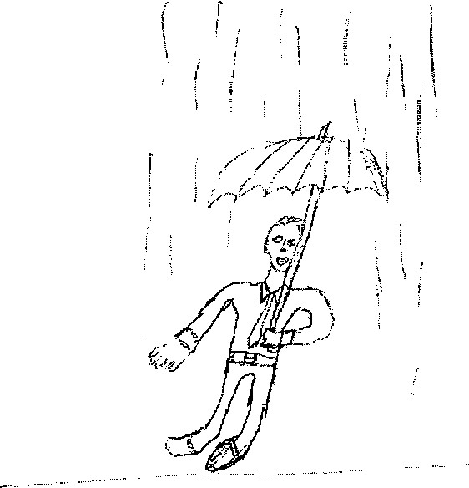
Gráfico 27
Página 48

Persona inconclusa:
Desgano, indecisión, abulia, depresión en algún aspecto de su vida, por ejemplo en lo laboral.
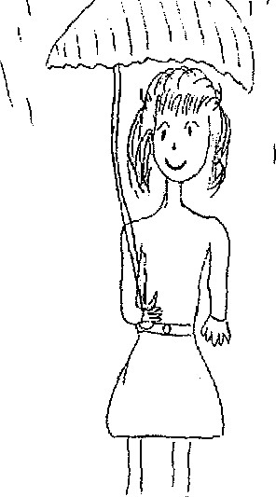 Gráfico 28
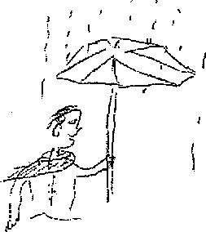
Gráfico 29

Página 49

b-2) Posturas
Sentado:
Amante de la tranquilidad, buen negociador, suele ser persona diplomática, que no se juega, falto de pasión, abatimiento.
Puede estar representando una enfermedad física: no puede mantenerse en pie.
Corresponde a mecanismos de defensa represión, regresión. (Ver gráfico 25).
Acostado:
Escasa vitalidad. Desesperanza.
Las personas con impedimentos físicos pueden dibujar personas sentadas o acostadas. En estos casos significa aceptación de la limitación.
Arrodillado:
Sumisión, debilidad, esclavitud. Sentimientos de inferioridad. Masoquismo, resignación.
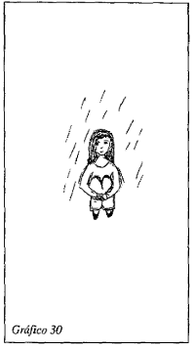
Página 50

50 b-3) Borrados en el dibujo
En forma excesiva, el borrar indica incertidumbre, autoinsatisfacción, indecisión, ansiedad, descontrol, agresividad, conflicto.
Los alcohólicos y regresivos no utilizan goma de borrar sino que corrigen repasando las líneas del dibujo.
El borrar es una manera de anular una parte del cuerpo.

b4) Repaso de líneas, tachaduras, líneas incompletas
Alto monto de ansiedad. Le resulta difícil planificar la tarea. Bajo nivel de tolerancia a la frustración.
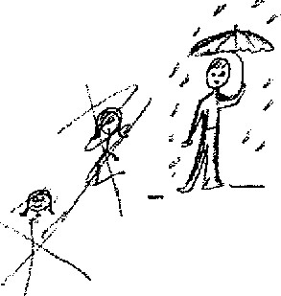
Gráfico 31

Página 51

b-5) Detalles accesorios y su ubicación
La escasez de detalles implica sensación de vacío, depresión. Detalles excesivos se observan en sujetos maníacos y obsesivos-compulsivos. Detalles minuciosos en los controladores y obsesivos. Ejecución demasiado perfecta del dibujo, indica temor a desorganizarse.
Una rica fantasía tiende a agregar detalles, tales como árboles, casa, paisaje, etc. Hay que analizar la naturaleza del agregado (obstáculo que simboliza un problema o conflicto o estado confusional) para su interpretación.
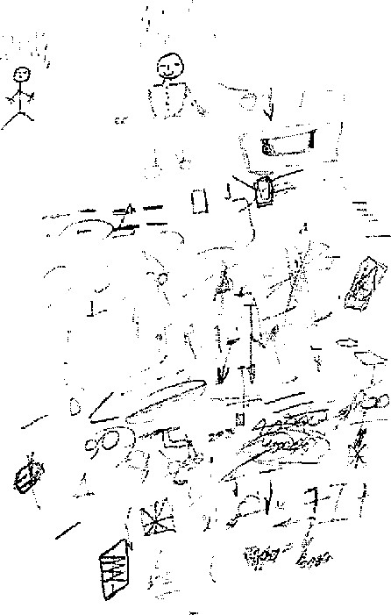
Gráfico 32

Página 52
Las personas depresivas se caracterizan por la escasez de detalles y, a veces, por no completar el dibujo.
Figuras masculinas con revólver, cañas de pescar, punteros, etc., indican símbolos de fuerza, de seguridad y de prestigio. Mujeres con canastos, monederos, bolsas, carteras, etc., tienen similar interpretación.
En el caso de figuras a las que se les agrega los objetos del sexo contrario, indican conflicto en su identidad sexual.
Anteojos:
En la persona que no los usa habitualmente, indica ocultamiento, curiosidad sexual, voyeurismo.
Bastón, pipa:
Fantasías sexuales.
Objetos por debajo de la persona:
Por debajo de la persona se extiende el contenido inconsciente. Inconsciente movilizado. El sujeto es dependiente de presiones instintivas, a veces homosexualidad.
Objetos a la derecha de la persona:
Representan los obstáculos que él mismo se pone para avanzar en la vida. Temer o no querer asumir responsabilidades.
Objetos a la izquierda de la persona:
Indican hechos o acontecimientos que quedaron sin resolver.
Objetos por sobre la persona:
La interpretación está especialmente asociada a la calidad de los objetos que se dibujan. Representan presiones, restricciones, ideales, fantasías, necesidades de protección, autoridad, conductas fóbicas.
Dibujo de varias personas:
En algunos casos, poco frecuentes, algunos sujetos dibujan más de una persona, como mostrando que necesitan del apoyo de otros (objeto contrafóbico) para seguir adelante.
Página 53
Persona encerrada entre líneas:
Necesidad de ser contenido por el medio ambiente. Poca capacidad para crecer. Bloqueado. A veces rasgos obsesivos. Poca capacidad para ocupar espacios.
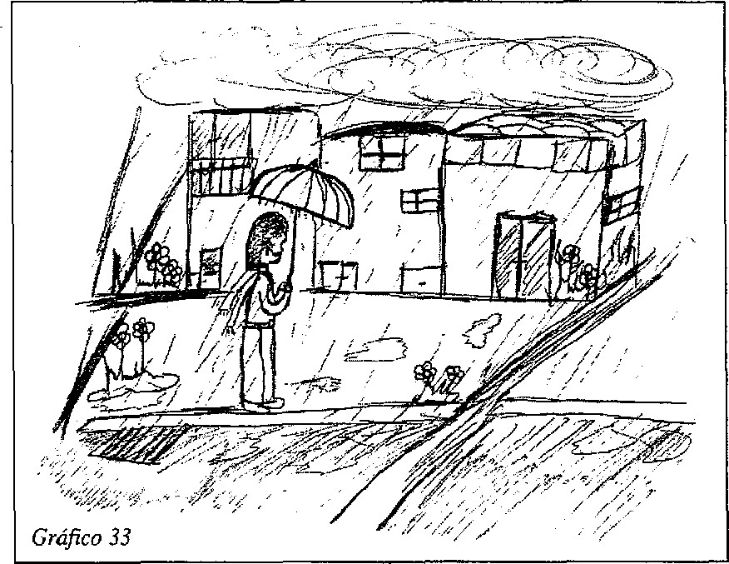
Nubes:
Presión, amenaza. Hay que tener en cuenta el número de las mismas pues a veces representan figuras parentales. Pueden representar tendencias autoagresivas o dolencias psicosomáticas (nubes infladas).
Lluvia:
Representa la hostilidad del medio a la cual debe enfrentarse el sujeto
Lluvia torrencial:
Mucha presión, situación muy estresante, agobiante, como que no hay defensa que alcance.
Página 54
Lluvia escasa:
Persona que se siente con posibilidades de defenderse frente a las presiones ambientales.

Gotas como lágrimas:

Lluvia en un solo lugar:
Angustia.
Se debe analizar sobre qué lugar dibuja la lluvia.
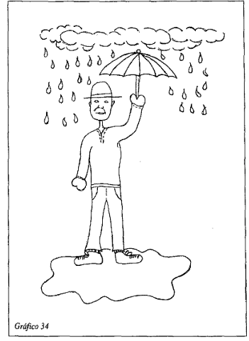
Página 55
Sin lluvia:
Oposicionismo, persona manipuladora. Tendencia a negar las presiones -y los conflictos- del medio
Lluvia en un solo lugar:
Se debe analizar sobre qué lugar dibuja la lluvia.
Rayos:
Presión que sacude al sujeto.
Charco:
Suele representar sufrimiento fetal y acontecimientos traumáticos ocurridos a la madre embarazada.
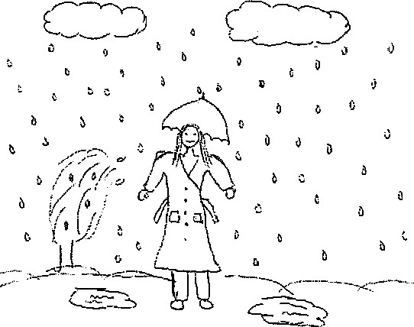
Gráfico 35
Abarca, también, el nacimiento y los primeros años de vida, tales como nacimiento prematuro, cesárea, fórceps, convulsiones, accidentes, etc.

Página 56
Charco de agua:
Bajo los pies, a la izquierda, a la derecha. Sufrimiento fetal. También puede interpretarse como obstáculos antes o después del nacimiento.
Objetos inanimados y adornos:
Obstáculos. Debe analizarse la ubicación de los mismos.
Animales:
Objetos acompañantes, dependencia, necesidad de protección, sentimiento de soledad.
Árboles, plantas, flores:
Aunque generalmente funcionan también como obstáculos, hay que detenerse en el análisis de estos dibujos.
El sol y/o la luna:
Representan a la autoridad adulta, controladora o de apoyo parental. Fijación de límites.
b-6) Vestimenta
Bolsillos:
Son órganos receptivos.
En los varones: dependencia materna, conflicto homosexual.
En mujeres, posible comportamiento histérico —sin confirmar—. Conflicto interior, sexual, sentimiento de culpa.
Botones:
Inmadurez, dependencia, carácter obsesivo, preocupación por lo social, preocupación somática.
Un solo botón: apego al vínculo materno.
Botas:
Sobrecomprensión, reafirmación de la decisión

Página 57
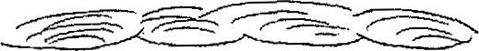
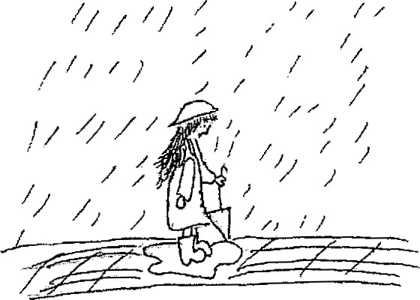
Gráfico 36

Transparencias:

Angustia frente al cuerpo. A veces indica daño neurológico, lesión cerebral, intoxicación, organicidad.
Preocupación por la parte del cuerpo revelada. Poco criterio. Conducta actuadora.

Página 58
Detalles de la ropa sin terminar:
Sentimiento de inadecuación.
Corbatas:
Signo sexual. Debilidad.
Zapatos:
Muy marcados, conflicto sexual. Con cordones: impulsos sexuales. Frecuente en adolescentes.
Zapatos en punta, con tacos: Agresión.

b-7) Paraguas como defensa
Paraguas cubriendo media cabeza:
Retraimiento, escape, ocultamiento, recorte de la percepción.
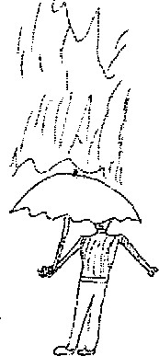
Gráfico 37

Página 59
Ausencia de paraguas:
Falta de defensas. Cuando la ausencia de paraguas se acompaña con una figura humana de anchos hombros, implica que es una persona que se defiende con su cuerpo, que "apechuga", que se expone y corre riesgos.
Paraguas hacia la derecha:
Se defiende del ambiente. Temor a lo social. Desconfianza hacia las personas que lo rodean. Defensa por temor al padre y/o autoridad.
Paraguas hacia la izquierda:
Se defiende de la figura materna, de los deseos edípicos y las pulsiones infantiles.
Paraguas cubriendo adecuadamente a la persona:
Implica defensas sanas, sentimiento de adecuación, confianza en sí mismo, seguridad.
Saber afrontar los problemas sin exponerse a riesgos innecesarios, capacidad de prever.
Paraguas muy grande respecto al tamaño de la persona dibujada:
Excesiva protección y defensa, aun cuando se encuentre bien ubicado.
Recortamiento del medio y distancia con el entorno. Poco criterio.
Paraguas muy chico respecto al tamaño de la persona dibujada:
Defensas lábiles. Deja a la persona casi expuesta a las presiones del medio.
Tanto en el paraguas muy grande o muy chico respecto al tamaño de la persona dibujada, es señal de conflicto, dificultades en las relaciones interpersonales o con figuras de autoridad.

Página 60
Paraguas cerrado:
Resignación en algún área de su vida. Bajar la guardia, dejar que otro lo defienda, que tome su lugar en la defensa.
Sin fuerzas para luchar. En ocasiones puede indicar que están terminándose los problemas, que se está en las últimas preocupaciones (las últimas gotas de lluvia).

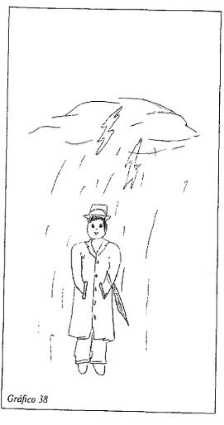
Página 61
Paraguas cerrado y en el piso:
La persona cierra el paraguas porque siente que cuenta ya con poca energía para defenderse, que en su situación vital ya queda poco tiempo más de lluvia -presión ambiental-, que sostener el paraguas es ya un esfuerzo excesivo.
En ocasiones implica enfermedad terminal.
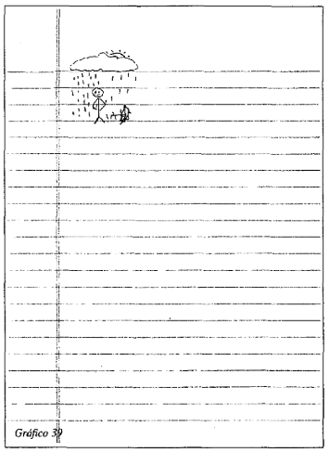

Página 62
Defensa lábil. Yo muy débil. Preocupaciones.
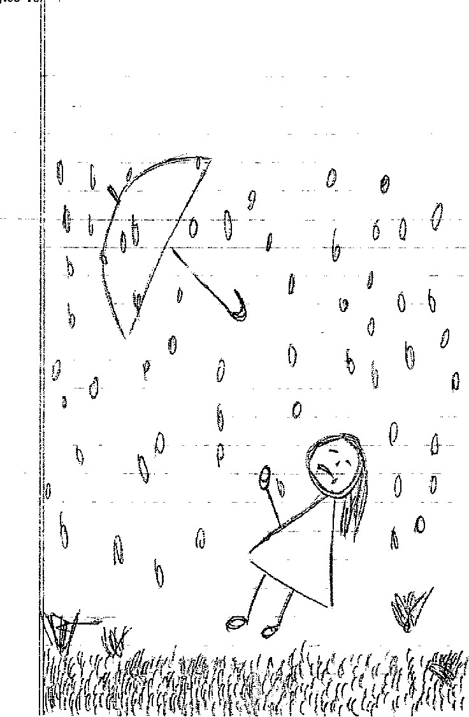

.

Página 63
Paraguas y nubes fusionadas:
Contaminación. Índice de esquizofrenia. Ideas confusas.
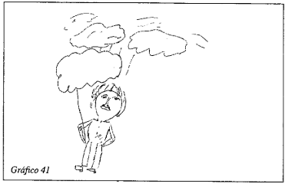
Paraguas con agujeros:
Fabulación. Psicopatía. Enfermedad orgánica.
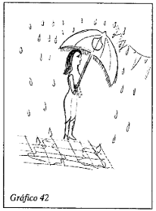
Página 64
Paraguas con dibujos:
En muchos casos hemos registrado que se trataba de personas con enfermedades orgánicas
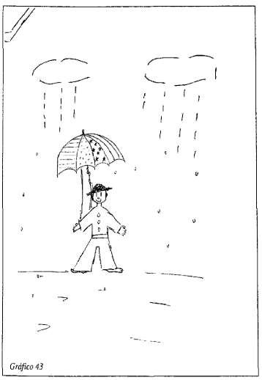

Página 65
Paraguas como sombrero:
Confusión de ideas. (Ver gráfico 35).

Paraguas tipo lanza:
Recurre a la agresión como defensa.
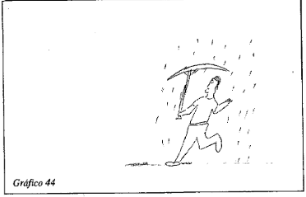
Paraguas en el que se remarcan las varillas:
Fabulación. Crea historias falsas. Se miente. (Ver gráfico 7).

Mango de paraguas remarcado:
Falta de plasticidad. Necesidad de aferrarse a algo aunque sin saber si le sirve como defensa.
Mango de paraguas débil:
Defensas pobres, poca fortaleza para sostenerse.

Página 66
b-8) Reemplazo del paraguas por otros elementos
Aleros y techos:
Persona que no emplea defensas adecuadas. Actitud dependiente. Busca que otros resuelvan sus problemas.
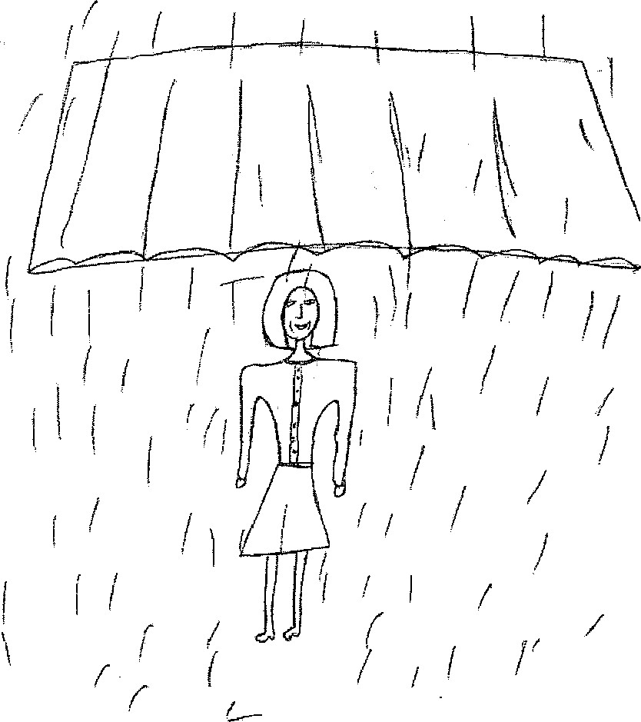
Gráfico 45

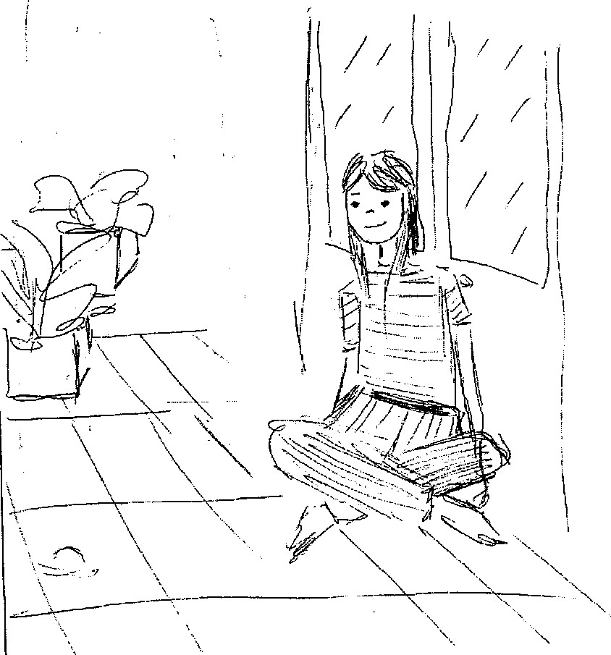
Gráfico 46
Página 67
Detrás de una ventana:
Falta de compromiso con el medio. Pasividad. Alejamiento.

Página 68
Dentro de una caverna o montaña:
Dependencia materna.
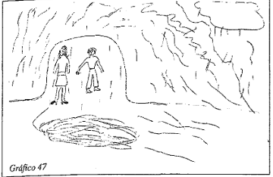

Utilización de papel a modo de paraguas:
Defensa pobre, que se desarma a poco de utilizarla. Poco sentido práctico para defenderse.

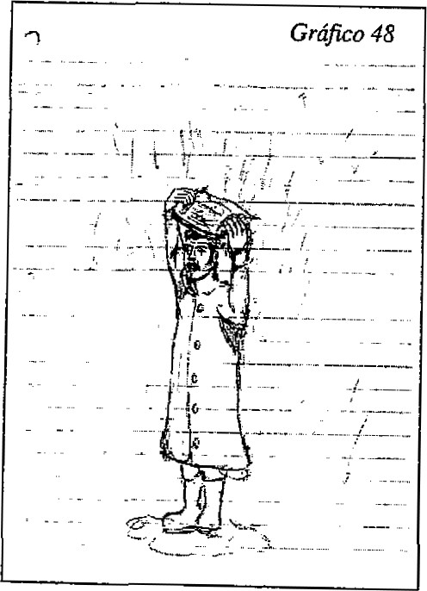
Página 69
Utilización de la mano como paraguas:
Actitud de omnipotencia. Más frecuente en adolescentes.

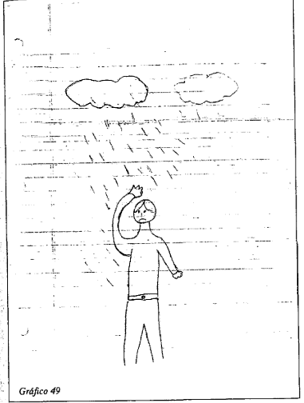
Página 70
b-9) Partes del cuerpo
Cabeza:
Debe ser lo primero que se dibuje. Es la localización del yo. Centro de todos los estímulos. Poder intelectual, poder social o dominio.
Si dibuja en primer término las piernas y los pies, indica desaliento, depresión.

Dibujo de la cabeza solamente:
Disociación cuerpo-mente. Se defiende con el pensamiento.

Cabeza grande, desproporcionada con respecto al cuerpo:
Indica deseo de poder, vanidad, narcisismo, autoexigencia, dificultades para el aprendizaje. Perseveración de ideas.

Cabeza tronchada:
Limitación de la capacidad de simbolizar.

Cara:
Es el contacto social, lo que se muestra. Sin dibujo de rasgos: desconocimiento de sí mismo, problemas de identidad.

Ojos:
Sin pupilas:
Inmadurez emocional, egocentrismo. Negación de sí mismo o del mundo. Dependencia materna. Vaciedad.

Ojos muy marcados:
Rasgos paranoides.

Ojos bizcos:
Rebeldía, hostilidad hacia los demás.

Ojos cerrados:
De menor patología que el ojo sin pupila. Narcisismo.

Ojos como puntos:
Retraimiento. Inseguridad.

Página 71

Ojos con pestañas:
En hombre, afeminamiento. En mujeres, seducción.

Ojos en V:
Agresión.

Boca:
Una línea recta única:
Tendencia verbal sádico-agresiva.

Una línea cóncava única:
Pasivo, complaciente. Una línea coneza única: amargura.

Boca abierta o rota:
Dificultad de introyecciones adecuadas.

Labios marcados:
Dependencia oral. (Ver gráfico 7).

Labios pintados:
Carácter femenino.

Dientes:
Agresividad oral. Conflicto sexual.

Cejas muy marcadas:
Agresividad.

Nariz muy marcada:
Virilidad, símbolo fálico. Agujero en la nariz: agresividad, husmear. Problemas respiratorios. Alucinaciones olfativas.

Orejas:
Preocupación por críticas y opiniones de otros. Puede reflejar deficiencia de la audición, alucinaciones auditivas.

Mentón:
Energía de carácter.
Página 72
Mentón sombreado:
Tendencia a dominar, a ejercer el poder.
Mentón muy sobresalido:
Índice de conflicto con el medio.
Cuello:
Parte del cuerpo que coordina lo que se siente -cuerpo- con lo que se piensa -cabeza-. Puede dar sensación de comodidad y confianza.
Cuello angosto:
Depresión.

Cuello grueso:
Sentimiento de inmovilidad.

Cuello largo:
Arrogancia. Desarmonía entre el intelecto y la emoción. Incoordinación.

Cuello corto:
Terquedad, mal humor.

Cuello inmovilizado por collar, polera, yeso:
Inhibición sexual.

Cabello:
Potencia sexual, vitalidad. Signo de virilidad, de apasionamiento y seducción.

Cabello muy sombreado o sucio:
Regresión anal-expulsivo.

Cabellos en punta:
Agresión.

Cabello con raya al medio:
Indicador de identificación femenina y resolución del conflicto por medio de mecanismos compulsivos-obsesivos y narcisistas.

Página 73

Adornos en el cabello (moños, hebillas, etc.):
Indicador de control.

Cuerpo:
Cuerpo cuadrado:
Primitivismo, debilidad mental.
Cuerpo estrecho:
Disconforme con su propio cuerpo. Conflicto en el esquema corporal. En algunos casos, astigmatismo.
Cuerpo triangular:
Dibujar el cuerpo en forma triangular expresa inmadurez afectiva. Es común en mujeres con problemas para quedar embarazadas y/o en aquéllas que presentan dificultades para asumir su sexualidad.
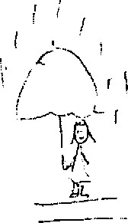
Gráfico 50

Página 74
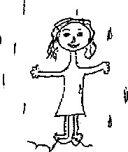
Gráfico 51

Dibujo del cuerpo con palotes:
Signo de evasión, Falta de compromiso. Infantilismo. No darse a conocer.
Omisión de tronco:
Necesidad de reprimir o negar impulsos corporales.

Hombros:
Fachada de seguridad, sobrecompensación de sentimientos de inseguridad o inadaptación. Carácter dominante, autoritario.

Hombros muy grandes y musculosos:
Ambivalencia sexual.

Caderas:
En la mujer, deseo de maternidad. En el hombre, conflicto homosexual.

Cintura:
Es la frontera entre lo sexual y lo emocional. Cinturones y adornos que remarcan la cintura, intento de controlar lo instintivo. Seducción.

Página 75
Cintura estrecha:
Es común en adolescente. Significa restricción forzada de impulsos.

Asimetría de extremidades:
Impulsividad, coordinación pobre. Falta de equilibrio.

Brazos largos y fuertes:
Expresión de ambición. Deseo de incorporar el mundo, de aprisionarlo, de contenerlo.

Brazos ondulantes:
Sujetos con problemas respiratorios.

Sin brazos:
Abandono del mundo objetal. Retracción de la lívido. Según el resto del dibujo, puede implicar tendencia al hurto. Esquizofrénicos y depresiones severas.

Brazos pegados al cuerpo:
Dificultad para conectarse. Reservado, retraído. Rigidez, alta de plasticidad. Temor a manifestar impulsos hostiles. Control excesivo sobre los impulsos. Falta de adaptación. En el caso de psicóticos, lo hacen para protegerse de ataques del ambiente.

Manos y dedos:
Manipulación, contacto con objetos, confianza, agresividad, eficiencia, culpa. Las manos indican la capacidad de tomar el mundo, de orientarse hacia él. La ausencia de manos indican lo contrario: represión de impulsos, retracción.

Mano dibujada en forma inconclusa:
Sentimiento de culpa.

Manos ocultas:
Evasión de problemas.

Sin manos:
Negación de dar y/o recibir. Egoísmo.

Página 76

Dibujo de la palma de la mano y los dedos:
En adultos, regresión.
Manos enguantadas:
Indicador de control. Frecuente en adolescentes. Disimulo.
Dedos unidos como manoplas:
Torpeza. Falta de sutileza.

Dedos tipo garra:
Forma aguerrida de enfrentar el mundo. Agresión, egocentrismo, posesividad.
Dedos dibujados como líneas rectas:
Agresión por falta de amor.

Puño cerrado:
Fortaleza, agresividad, manera de sostener las defensas. Beligerancia, retracción.

Pies:
Símbolo sexual.

Sin pies:
Desaliento, abatimiento, falta de ilusión. Tristeza, resignación. Es el que "no llega nunca". Falta de confianza en sí mismo. Inseguridad. (Ver gráfico 49).

Pies pequeños:
Inseguridad de mantenerse en pie, de alcanzar metas.
Desarmonía en los pies:
Cuando en los hombres coincide la desarmonía pie izquierdo-brazo izquierdo respecto al lateral derecho, indica conflicto homosexual.
Pies descalzos: 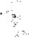
Deseo de mantenerse infantil. No querer realizar esfuerzos.
Página 77

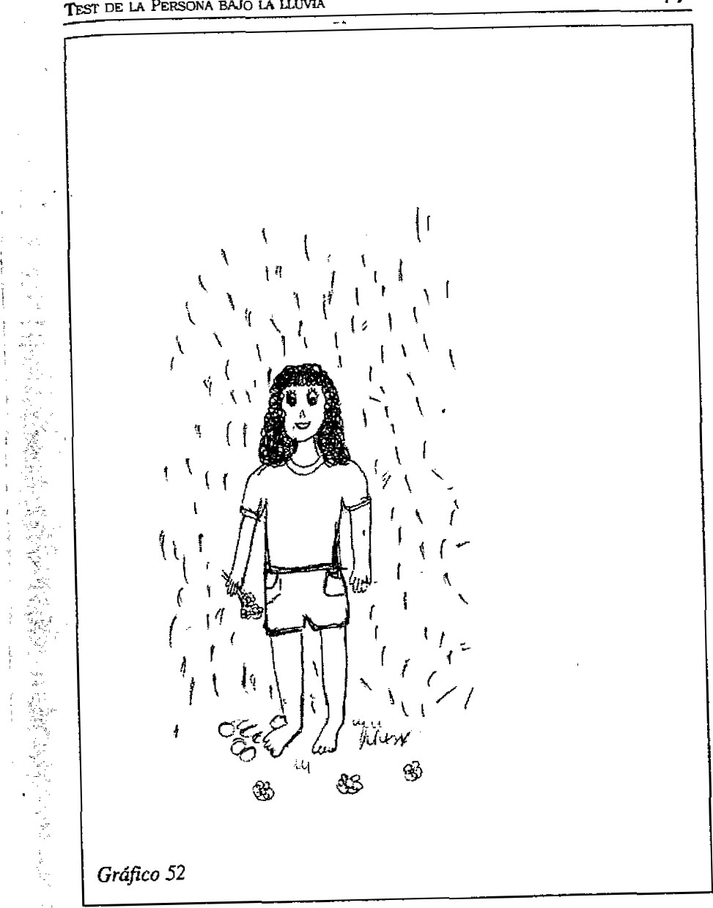
Articulaciones visibles
Sentimiento de desintegración. Deficiencias orgánicas en el área correspondiente.

Página 78
Piernas largas:
Lucha por la autonomía, deseo de independencia.
Piernas rellenas o gruesas:
Sentimiento de inmovilidad.
Doble línea de apoyo debajo de los pies:
Signo de obsesividad. Puede simbolizar algún acontecimiento ocurrido en la infancia que quedó marcado. Exagerada necesidad de apoyo.
Dibujo alto, esbelto:
Deseo de sobresalir, de mejorar. Orgullo, vanidad, soberbia,
Figura con mucha musculatura:
Narcisismo.

b-10) Identidad sexual
Se espera que los varones dibujen figuras masculinas y las mujeres, a su vez, figuras femeninas.
Muchas veces el dibujo de una persona del sexo contrario indica, sin embargo, dificultades o conflictos en relaciones objetales primarias.
En los varones el conflicto homosexual aparece reflejado si dibuja figuras femeninas, corbatas flotantes, muy adornadas o marcadas. Caderas marcadas, redondeadas. Transparencia de piernas, figuras sin cabello y sin nariz. Ojos grandes con pestañas. Labios muy marcados en figuras masculinas. Senos acentuados o sombreados en figuras masculinas. Cuerpos desnudos. Músculos muy marcados, tipo gimnasta. Ropaje que oculta. Bolsillo en los glúteos.
Página 79
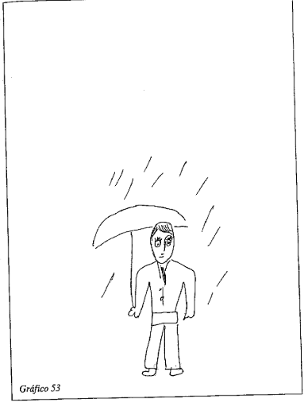
Página 80
En la mujer el conflicto homosexual se visualiza en cuerpos desnudos, remarcación de cierre de pantalón (bragueta). Personas disfrazadas. Ropaje que oculta, tipo capa, sombrero, etc. Remarcación del contrario. Masculinización de la figura femenina, en forma, vestimenta, o detalles tales como cigarrillo.
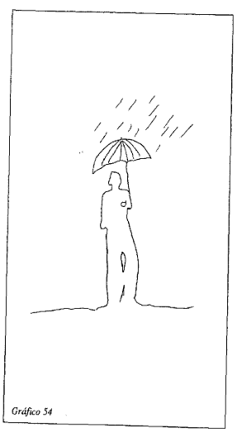

Página 81
Figura desnuda:
Exhibicionismo, psicopatía.

Persona bajo la ducha:
Narcisismo. Exhibicionismo. Histeria.

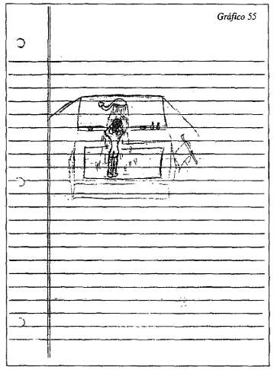

Página 82

b-ll) El dibujo de un personaje y no de una persona
Se protege de la desintegración.
Representan objetos idealizados, con poderes omnipotentes y mágicos, tales como Batman, reyes, dioses, etc., o figuras persecutorias, como Drácula, el demonio, etc.

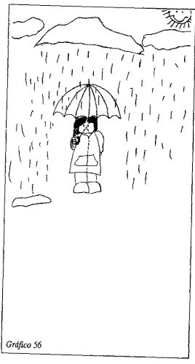

Página 83
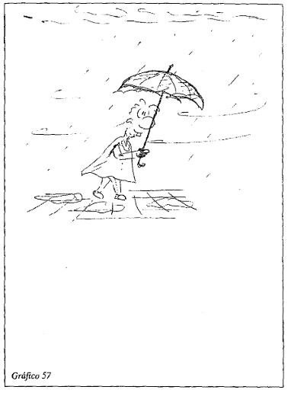
Página 84
83
Títeres y marionetas, caricaturas:
Vivencia de ridículo, burla, extrañeza frente al propio cuerpo.
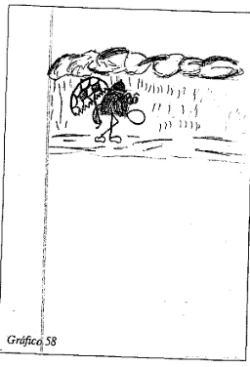
Personas disfrazadas:
Ocultamiento. A veces homosexualidad. Debe analizarse el tipo de disfraz elegido para el dibujo.
Personaje tipo robot:
Despersonalización.
Dibujo de payaso o de personaje de historieta:
Autohostilidad. Se da generalmente en adolescentes. Ocultamiento.

Dibujo de una estatua en reemplazo de la persona bajo la lluvia:
Ideas delirantes, de omnipotencia.

Página 85
- EXPRESIONES DE CONFLICTO EN EL DIBUJO
Pág. 87 c-1) La neurosis fóbica
Pág. 88 c-2) La neurosis histérica
Pág. 89 c-3) La neurosis obsesiva
Pág. 89 c-4) Depresión
Pág. 89 c-5) Melancolía
Pág. 90 c-6) Psicótico
Pág. 90 c-7) Psicosis maníaco-depresiva
Pág. 91 c-8) Paranoia
Pág. 92 c-9) Enfermedades psicosomáticas
Pág. 93 c-10) Epilepsia
Pág. 93 c-11) Alcoholismo

Página 86

(Sin texto)
Página 87
c-1) La neurosis fóbica
Se manifiesta cuando encierra el dibujo con otras líneas, cuando el dibujo de la persona está acompañada de otras figuras o cuando dibuja figuras en cuevas.
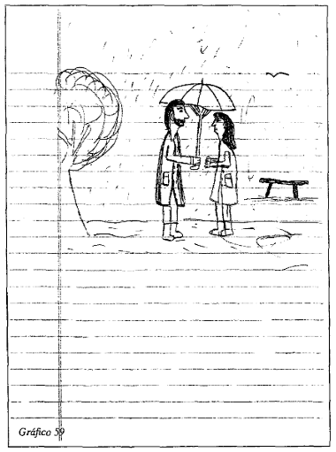

Página 88

c-2) La neurosis histérica

Está representada con figuras de abundante cabello, sexualizadas, donde agrega elementos para llamar la atención.

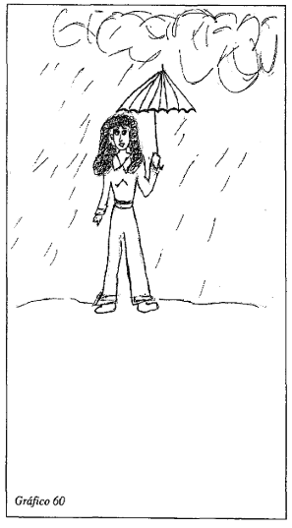

Página 89

c-3) La neurosis obsesiva
Son figuras rígidas, donde abunda el perfeccionismo, el detallismo. Son dibujos ordenados y aburridos. La duda se manifiesta borrando desmesuradamente. (Ver gráfico 56).

c-4) Depresión
Aparecen figuras inclinadas, incompletas, donde hay falta de pies o piernas o son figuras sentadas. Hay poca presión y la autoimagen esta desvalorizada.
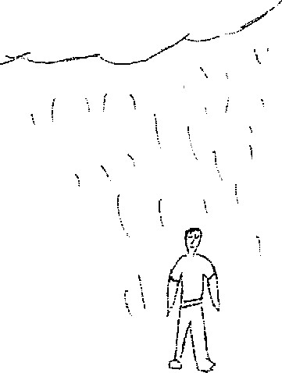
Gráfico 61

c-5) Melancolía
Realiza trazos lentos, muy débiles, casi invisibles. Las figuras son muy pobres. Representan abatimiento y vacío por pérdida del mundo interior.

Página 90
c-6) Psicótico
Presentan desorganización de la gestalt, alteraciones de límites, figuras vacías o infladas. Muchas veces al paraguas aparece incorporado a la figura humana.
En ocasiones aparecen los brazos pegados al cuerpo para protegerse del medio.
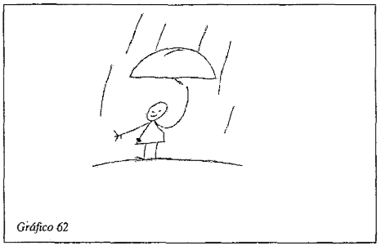
c-7) Psicosis maníaco-depresiva
Durante el episodio depresivo hay inhibición y coincide con lo mencionado en c-4). Durante el estado maníaco aparece exaltación, despliegue de energía, dibujo muy complicado y florido, generalmente grande, hiperkinesia. Los dibujos pueden ser infantiles, con expresión triunfal.

Página 91
e-8) Paranoia
Generalmente los dibujos son extravagantes, con excesos de adornos y dan idea de grandeza.
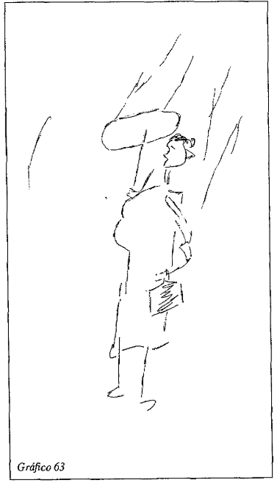
Página 92
c-9) Enfermedades psicosomáticas
Está representado por brazos cortos, piernas juntas, omisión de nariz, cuerpo hinchado y, generalmente, aparecen nubes.

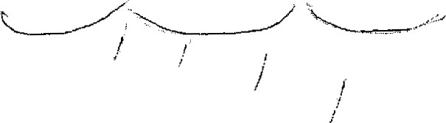
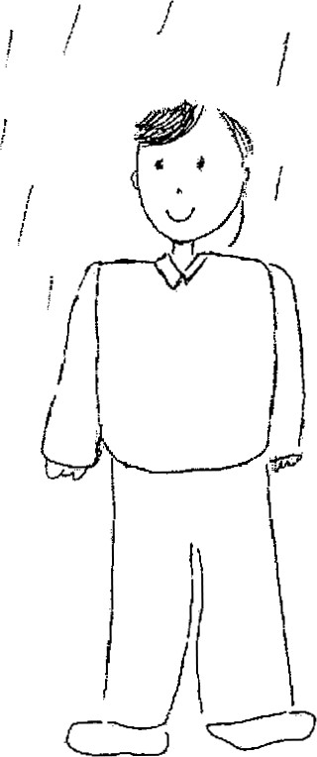
Gráfico 64

Página 93
c-10) Epilepsia
Los dibujos suelen aparecer con borrones, manchas, desordenados. Hay sensación de abandono y cansancio.
c-11) Alcoholismo
Los dibujos aparecen sucios, con trazos recortados, remarcación de líneas y temblor. Un rasgo típico que se presenta en casos de alcoholismo, son las gotas de lluvia con forma de coma (,).
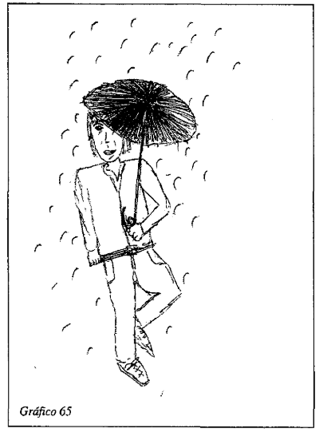

Página 94
Tanto el artista como la persona sana pueden registrar las fallas de su dibujo y tratar de cambiarla (pueden lograrlo o no). El psicótico es incapaz de criticar su dibujo. El depresivo es exageradamente crítico. El maníaco tiene poca autocrítica.
La personalidad compulsiva vuelve repetidamente al dibujo, sobre diferentes áreas, agregándole detalles.
Página 95
- MECANISMOS DE DEFENSA
Pág. 97 d-1) Desplazamiento
Pág. 98 d-2) Regresión
Pág. 99 d-3) Anulación
Pág. 100 d-4) Aislamiento
Pág. 101 d-5) Represión
Pág. 102 d-6) Inhibición
Pág. 103 d-7) Defensas maníacas

Página 96
(Sin texto)

Página 97

d-1) Desplazamiento
Necesidad de adicionar nuevos objetos u otras figuras. Fondo muy decorado y preocupación por determinadas zonas.
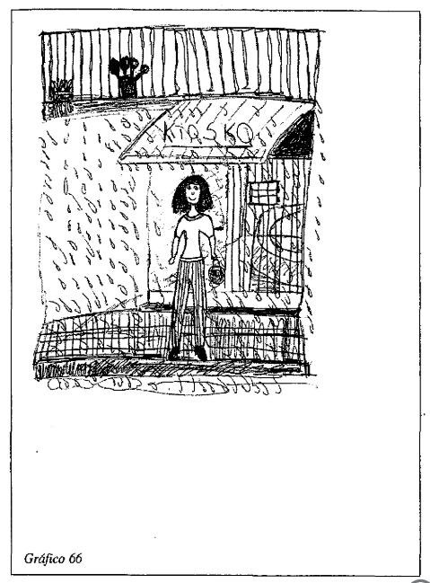
Página 98
d-2) Regresión
Lo vemos representado en figuras perdiendo el equilibrio, como en ruinas. Hay expresión de pánico. Las figuras pueden estar sentadas, sin fuerzas. Hay confusión de trazos. (Gráfico 67: dibujo de un adulto de 58 años).
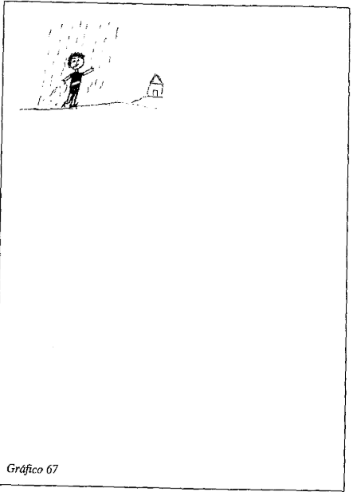

Página 99
d-3) Anulación
Está representado por personas que necesitan borrar permanentemente o necesitan tachar una figura y hacer otra, o hacen una cosa en tanto verbalizan otra. A veces sombrean los dibujos. También suelen hacer un dibujo sobre otros objetos ya realizados, de alguna manera ocultándolos.
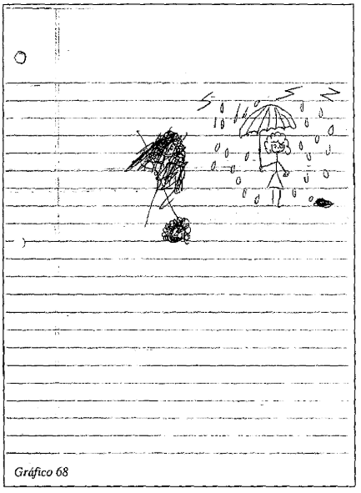
Página 100
d-4) Aislamiento
Los dibujos aparecen pobres, aislados, desarticulados, fríos. A veces recuadrados entre líneas.
Las figuras parecen paralizadas, con aspecto de muñecas. Pueden aparecer retratos o dibujar sólo la cabeza. También cabezas tipo robots o casquetes. En ocasiones reflejan patologías severas.
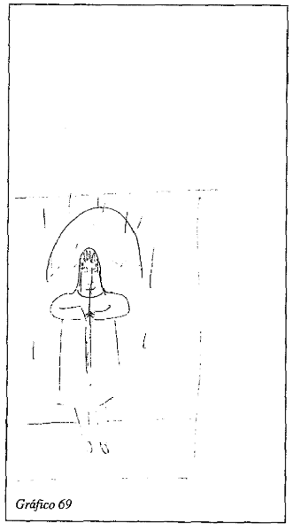

Página 103
d-5) Represión
Las figuras son completas, armónicas, no sexualizadas, muy vestidas o tapadas. Faltan los rasgos sexuales secundarios. Pueden aparecer cortes marcados en la cintura, cortes de la figura a nivel genital o tronco sólo. Dureza en los movimientos, pobreza.
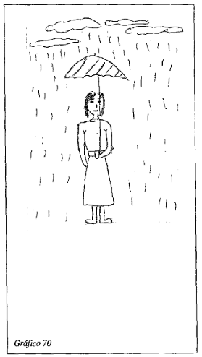
Página 102
d-6) Inhibición
Figuras pequeñas, trazos débiles, falta de partes o zonas corporales que, por omisión, son las que manifiestan el conflicto, según el tipo de inhibición.
Generalmente verbalizan "No sé", "No puedo". Pueden hacer figuras sentadas o acostadas, sin pies o sin manos.
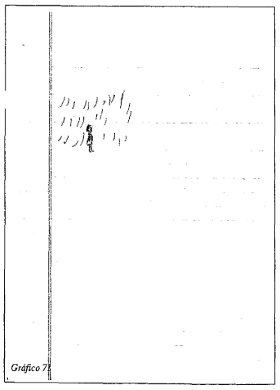
Página 103
d-7) Defensas maníacas
Llena el dibujo con detalles innecesarios.
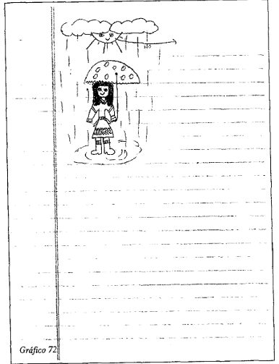
Página 104
Sin texto

Página 105
- HISTORIAS CLÍNICAS
Pág. 107 Caso Mariana
Pág. 111 Caso Susana
Pág. 114 Caso Teresa
Pág. 116 Caso Omar
Pág. 116 Caso de una pareja

Página 106
Sin texto

Página 107

CASO MARIANA
Mariana, 14 años. Consulta al psicólogo por haber abandonado el colegio secundario aduciendo que es aburrido y por el tipo de amistades que frecuenta. Le atraen las personas desvalidas, internadas, desprotegidas, "extrañas".
Mariana es la mayor de tres hijos: tiene una hermanita de diez años y un hermanito de ocho años. Sus padres se separaron cuando ella tenía 5 años. La madre está bajo tratamiento psicológico porque considera que debe afrontar su realidad, debe "crecer" y "disfrutar de la vida". Su padre es músico. Mariana tiene poco contacto y sentimientos de hostilidad hacia él. La relación con su madre no presenta conflictos externos de importancia.
La madre de Mariana se casó muy joven y en el momento de la consulta salía mucho, tratando de vivir aquello que no pudo disfrutar en su juventud. Para poder trabajar y salir a pasear, deja a sus dos hijos menores a cargo de Mariana, quien se encarga de todos los menesteres de la casa.
En la primera realiza el dibujo que reproducimos en el gráfico 73.
Se observa:
Dibujo de tamaño mediano, con buen emplazamiento en el espacio, con tendencia al área superior. Líneas tirantes, presión normal y, en algunas partes, la línea es pesada y empastada. Velocidad normal. Secuencia normal, con cierto movimiento hacia la izquierda y orientación de la persona hacia la izquierda.
Paraguas ubicado hacia la derecha y con remarcación del mango y varillas.
Lluvia escasa. Impermeable con capucha. Remarcación de ojos y boca. Dibujo de caracteres sexuales secundarios.

Página 108
Interpretación:
Mariana dibuja una persona en busca de su pasado, con los ojos atentos a lo ocurrido en él y con una carencia oral bien notoria. Se sostiene fuertemente a sus defensas pero no deja de hacer fabulaciones u ocultar su realidad. Pareciera que la presión fuera poca y que la única preocupación fuese el ingreso a la adolescencia.

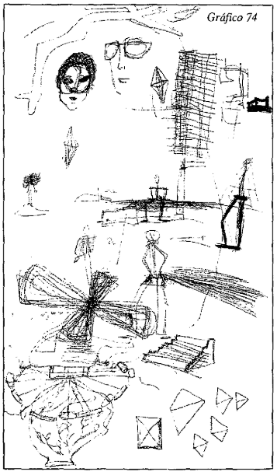
Página 110

Aparecen ahí máscaras, figura humana tachada, marionetas, caricaturas, antifaces, anteojos, rayas que se cortan. En estos dibujos aparecen líneas rotas, remarcadas, entrecruzadas, tachaduras, borrones.
Esto nos habla mucho más acerca de lo que le está pasando a Mariana. Se refuerza la idea del ocultamiento, la fabulación, la desintegración, el conflicto sexual.
A los dos meses abandona el tratamiento. Reaparece a los tres años. Se ha iniciado en el uso de la droga, ha sufrido un aborto y sigue con compañías extrañas. El siguiente es el dibujo que se obtiene de ella en ese momento.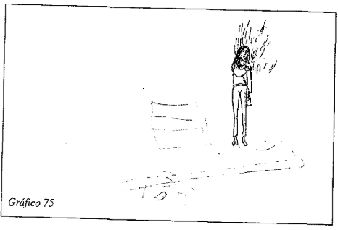
Página 111
Se observa:
Dibujo mediano. Gira la hoja de papel. Emplazamiento hacia el margen derecho. Líneas entrecortadas, presión débil. Dibujo ejecutado con precipitación.
Figura humana estática. Orientación de la persona hacia la derecha. Transparencias. Lluvia abundante. Sin defensas. Sombreado del cabello. Accesorios: escalera con abundante agua, cordón de la vereda, coche circulando.
Interpretación:
En este momento Mariana aparece más desprotegida que a los catorce años. Hay una irrupción de su pasado traumático. Su inconsciente se ha reactivado y puede ser por el aborto acontecido un mes antes de iniciar la terapia.
La presión es mayor y golpea fuertemente sobre su cabeza. No puede protegerse y se abraza a sí misma como compadeciéndose. Hay angustia ante su cuerpo. Frente a sí el vacío. Hay un profundo sentimiento de soledad y desestructuración con poca disposición parar abrirse a la ayuda externa.
CASO SUSANA
Susana tiene veinte años pero se presenta y comporta como si tuviera doce. Es muy alta, gordita, disarmónica.
Cuando cumplió los doce años de edad falleció su padre después de una larga y dolorosa enfermedad.
Viene a consulta porque está deprimida, se ve fea, no sabe lo que quiere. Siempre fue una alumna sobresaliente, educada en un colegio de gran prestigio; actualmente estudia Ciencias Políticas aunque no tiene seguridad de qué es lo que le gusta.
Vive con su mamá y un hermanito de diez años; su otra hermana, de veintidós años, se fue a vivir sola. No tiene problemas económicos.

Página 112

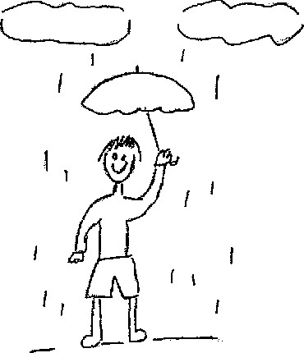
Gráfico 76
Observamos:
Dibujo mediano. Buen emplazamiento en el espacio. Líneas armónicas. Presión normal a fuerte. Velocidad normal. Secuencia normal. Posición de frente. Paraguas que tiende hacia la derecha. Dos nubes. Lluvia escasa. Boca con una línea cóncava única. Ojos vacíos. Detalle de ropa sin terminar.
Interpretación:
A través de este dibujo Susana nos dice que es inmadura, infantil, que no alcanzó una plena identidad sexual. Es como si hubiera quedado fijada a los doce años. Si bien se siente cuestionada por su hermana y su madre, la presión es escasa porque el medio ambiente en que se mueve es favorable. Se defiende pero no sabe de qué.

Página 113

Continúa en terapia durante dos años, al cabo de los cuales realiza el siguiente dibujo.
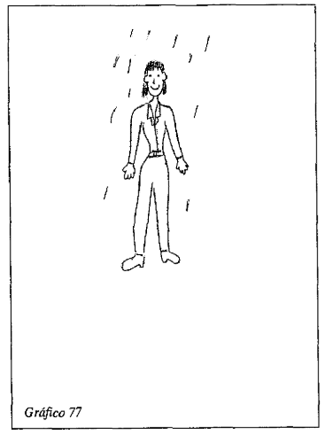
Se puede observar la enorme evolución través de este segundo dibujo. Al comenzar a tener mayor conciencia de su cuerpo, aparece una más definida identidad sexual y un sano levantamiento de la represión.
Desaparece, llamativamente, el paraguas, como indicio de que, al encontrarse consigo misma, las defensas antiguas no le sirven más y debe ir en busca de nuevas maneras de defenderse.
Como dato peculiar, podemos decir que Susana se queja de su altura (mide 1,80 m). En el dibujo aparece un esbozo de línea, como queriendo acortar las piernas.

Página 114
Continúa estudiando Ciencias Políticas pero, además, estudia Periodismo pues siente que "tiene mucho que decir".
Está en plena transición y deseosa de acceder a la vida adulta plena. Promediando su terapia salió por primera vez con un muchacho.
Actualmente tiene 22 años.

CASO TERESA
Llega a terapia con una crisis de ansiedad o ataque de pánico. Tiene 26 años y atraviesa un momento de gran crisis. Su madre murió cuando ella tenía once años y su padre, muy autoritario, la obligaba a ella y a sus dos hermanas a encargarse de las tareas hogareñas con la prohibición de jugar y salir a pasear.
Se casó a los 22 años y conformó una buena pareja. En el momento de la consulta había muerto su suegro; la suegra tuvo que ser internada en un geriátrico, el esposo rompe una sociedad comercial con el hermano y ella, a su vez, también cambia de trabajo.
Se ahoga, siente que se le cierra la garganta, que no puede respirar, tiene miedo de quedarse sola, se marea, disminuye su deseo sexual.
Se le aconseja ver a un médico neurólogo; al recurrir a éste es medicada. El primer dibujo de Teresa es el siguiente:
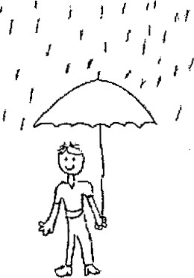
Gráfico 78

Página 115
Se observa:
Dibujo mediano y emplazado hacia la izquierda. Líneas armónicas y fragmentadas. Presión normal. Velocidad normal. Secuencia normal. Posición de frente.
Paraguas grande y hacia la derecha. Mango del paraguas entrecortado, tembloroso. Lluvia escasa.
Ojos vacíos. Boca con una línea cóncava única. Cuello marcado. Mano derecha grande. Figura de la persona tipo títere (desarticulada).
Interpretación:
Es un dibujo infantil, sin definición sexual. Se defiende mucho pero no sabe de qué ni cómo sostener esa defensa.
Se siente dando "demasiado afecto" y como manejada desde afuera. No se reconoce y no puede coordinar lo que piensa con lo que siente.
Después de un año y medio de estar bajo medicación y con tratamiento psicológico, realiza el siguiente dibujo:
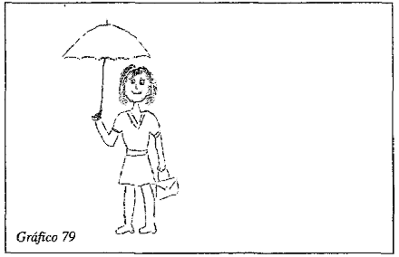
Vemos ahora el dibujo de una mujer adulta. Hay una más clara identidad sexual. Se siente mejor consigo misma (ver el gesto, el cabello, la vestimenta). Está más conforme y adaptada al medio.
El paraguas aparece del lado izquierdo. Ahora le preocupa más su buen desempeño familiar. Volvió a cambiar de trabajo y esta vez está mucho más a gusto con su tarea (educadora): a eso se refiere su portafolio.
Página 116
CASO OMAR
Omar tiene 35 años. Va a consulta derivado por el médico oncólogo, cuyo diagnóstico es cáncer de pulmón. (Ver gráfico 9).
Se observa:
Dibujo mediano. Emplazamiento hacia el margen izquierdo. Trazo fragmentado con temblor. Presión muy débil. Ejecución lenta. Secuencia: comienza el dibujo por el tronco. En movimiento, caminando hacia la izquierda. De perfil. Objetos por debajo de la persona. Un solo brazo, muy extenso. Paraguas con varillas remarcadas. Mentón sobresaliente. Puntos como ojos.
Interpretación:
Lo más llamativo del dibujo de Omar es la debilidad de la presión, como si se fuera borrando, desapareciendo. Aparecen varios índices de decadencia y desintegración.
Es notorio el problema respiratorio y la poca estabilidad. Si bien trata de evadirse y defenderse, se miente a sí mismo para no desesperar.
Afectivamente está convulsionado y, aunque se defiende de la regresión, no puede evitarla pues toda la figura se sumerge en el pasado (o la muerte).
CASO DE UNA PAREJA
Motivo de consulta: discusiones permanentes de la pareja porque Juan no quiere levantarse para ir a su trabajo; siempre aduce alguna dolencia.
Juan es delgado, esmirriado, de mirada oscura y aspecto enfermizo. Vilma es obesa, con el brazo derecho más largo (por una fractura mal soldada); tuvo problemas de asfixia al nacer.

Página 117
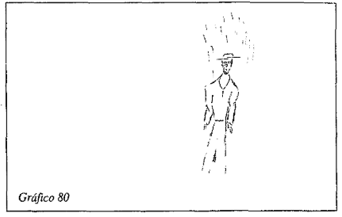
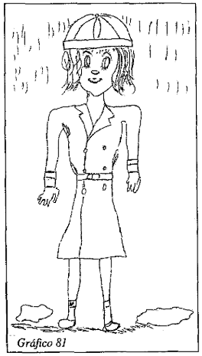
Página 118
Se observa en Juan:
Dibujo mediano, con carencia de piernas y pies. Líneas entrecortadas. Presión débil y ejecutado con lentitud. Dificultad para comenzar el dibujo. Ausencia de paraguas. Ojos vacíos. Manos dibujadas en forma inconclusa y dedos dibujados con líneas rectas.
Se observa en Vilma:
Dibujo grande. Línea recta con temblor y tirantez. Presión fuerte. Ausencia de paraguas. Con sombrero tipo casco y ojos muy marcados.
Interpretación:
Ante los dos gráficos podemos ver que Juan es inseguro, tiene problemas respiratorios y una gran debilidad. No sabe cómo defenderse, no sabe lo que desea. Tiene dificultades para comenzar la tarea y un deseo de quedarse en una etapa infantil. No puede realizar esfuerzos.
Vilma se nos muestra tipo poder de policía, llevándose todo por delante, aunque sus funciones están en decadencia. Si se la observa en detalle se la ve, aunque paranoica, bastante infantil.
Página 119
F) ANÁLISIS DE CASOS OBSERVADOS EN GABINETE PSICOLÓGICO Y ORIENTACIÓN VOCACIONAL

Pág. 121 Caso Fabiana
Pág. 122 Caso Juan
Pág. 123 Caso Gustavo
Pág. 124 Caso Pablo
Pág. 125 Caso Claudia
Pág. 125 Caso Carlos
Pág. 126 Caso Griselda
Pág. 126 Caso Marcela
Pág. 128 Caso Josefina
Pág. 129 Caso José Luis

Página 120
El test de la persona bajo la lluvia en un gabinete psicológico es de suma utilidad, porque no sólo tenemos la información que nos brinda el dibujo de la persona, como lo puede evaluar Machover; Goodenough o Buck, en el Casa-Árbol-Persona (HTP), sino que nos permite diagnosticar cómo será el desenvolvimiento en ese año escolar.
También nos ayuda a definir si necesita atención terapéutica por traumas que tuvieron durante el primer año de vida, por desórdenes conductuales actuales; si el problema reside en la casa o si hay una alteración orgánica o neurológica que deba ser atendida inmediatamente.
En Orientación Vocacional, este test muestra a priori si el alumno podrá desempeñarse en una carrera corta o de larga duración, de acuerdo al tipo de defensas que emplee. A continuación damos ejemplos.
Página 121
CASO FABIANA
Tiene quince años y está en tercer año del colegio secundario. Es llevada a gabinete porque se la observa angustiada.
Sus padres están separados. La madre quiere llevarla con ella al interior y Fabiana insiste en vivir con su padre.
El dibujo de la persona bajo la lluvia nos revela un gran conflicto: las manos se funden con el manubrio de la bicicleta. Cuando le hacemos el comentario nos revela que es bulímica. Es encauzada para hacer tratamiento terapéutico.
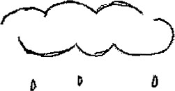
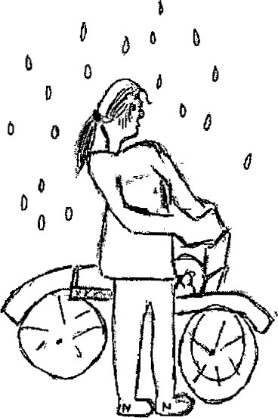
Gráfico 82

Página 122
CASO JUAN
Tiene dieciséis años y está en cuarto año del colegio industrial. Se presenta en gabinete porque no puede establecer relaciones sociales. Es arisco, no puede conectarse con el sexo opuesto, no tiene amigos.
Lee cinco diarios por día (la madre dice que lo acostumbró de chiquito). Le preocupa demasiado la situación social, no encuentra el camino a seguir.
El dibujo de la persona bajo la lluvia nos muestra que se siente como un viejo decrépito, cansado, con mucha angustia y preocupación a nivel mental y sexual. Fue derivado a terapia.
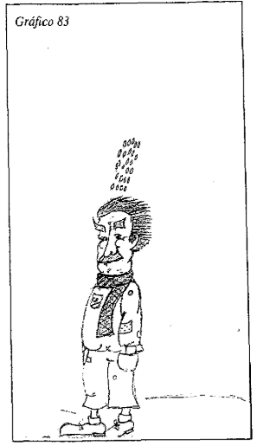

Página 123
Dieciséis años, repetidor de segundo año de escuela comercial. Fue llevado a gabinete por presentar una conducta muy extraña delante de compañeros y profesores.
Se viste con ropa muy ceñida al cuerpo, corte de cabello tipo punk (aunque se le ha dicho que no puede ir así a la escuela), Se duerme en clase, pide salir al baño y a tomar algún medicamento en todas las horas de clase. Pelea e insulta a todo profesor de carácter autoritario.

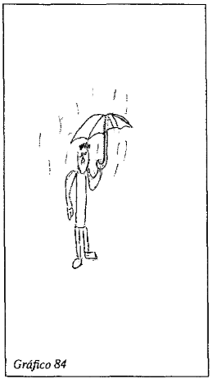
Interpretación:
Nos llamó la atención que el dibujo de la persona bajo la lluvia no tuviera boca, tuviera una nariz muy grande y los ojos estuvieran vacíos. Parecía que husmeaba algo, que no podía decir y que no podía ver.

Página 124
Se citó a los padres porque Gustavo no quería hablar de nada. Los mismos nos contaron que su hijo había sido testigo de la muerte de un hermano (lo que nunca se dijo es si el hermano se suicidó o, si a alguno de los dos se les escapó el tiro accidentalmente). La mano tipo garra denota agresión y se defiende de la autoridad (padre) porque éste compró el arma y, en el momento del accidente, estaba de viaje.

CASO PABLO
Catorce años, segundo año de colegio bachiller. Concurrió a gabinete porque no cumple con ninguna de las tareas que se le encomiendan y sus notas son muy bajas.
Al hablar con él nos dice que no conoció a su papá, que para él lo traumático fue la separación de sus padres. Se siente desarmado.
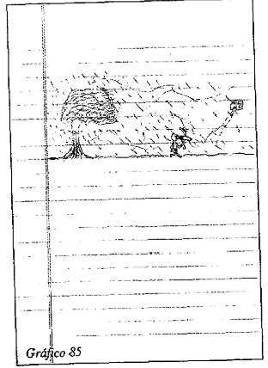
Página 125
CASO CLAUDIA (VER GRÁFICO 35)
Diecisiete años. Se presentó en el gabinete para realizar orientación vocacional. Por lo observado en el Test de la Persona Bajo la Lluvia, Claudia muestra como datos más significativos: dos charcos en el piso, un árbol colocado hacia el margen izquierdo pero orientado hacia el margen derecho, paraguas como sombrero y gotas con forma de lágrimas.
Claudia nos cuenta que antes de nacer ella, su padre tuvo un pre-infarlo y luego, a los seis meses, tuvo una recaída; a raíz de eso su madre tuvo que salir a trabajar. Ella vivió por algún tiempo con sus padrinos.
Hay una profunda tristeza y un viento preocupante que sopla del pasado. Se registra confusión de ideas y defensas lábiles que no la ayudan para emprender una carrera, porque todavía tiene muchos hechos traumáticos que resolver.

CASO CARLOS
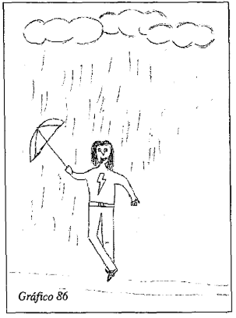
Página 126

Dieciocho años. Solicitó realizar un proceso de orientación vocacional para poder decidir qué carrera estudiar. El dibujo de la persona bajo la lluvia nos reveló: figura payasesca, paraguas volando, boca abierta, parado en un solo pie, lluvia torrencial y doble línea de apoyo debajo de los pies.
Carlos se siente extraño como un bufón. Su yo es débil, hay mucha preocupación inconsciente y ni siquiera está bien parado.
Por más que decida qué carrera seguir no va a poder continuarla.

CASO GRISELDA (VER GRÁFICO 52)
Diecisiete años. Los padres de Griselda solicitaron un proceso de orientación vocacional para su hija porque no sabe a qué se va a dedicar. Cuentan que está indecisa por varias carreras, aunque a veces piensa que sería preferible hacer una carrera corta.
Su dibujo es tamaño mediano, con orientación hacia la izquierda, de líneas redondeadas. Hay dificultad para comenzar el dibujo, repaso de líneas, ausencia de paraguas, pies descalzos.
A Griselda le costó comenzar el dibujo; es más, hizo otros y los descartó. Esto nos dio la pauta de la dificultad para tomar decisiones. Carece de defensas y nos muestra una personalidad aún infantil y dependiente.
Sobresale la seducción, propia de su edad, y el no poder realizar esfuerzos. Por lo tanto, Griselda no está preparada para comenzar una carrera de muchos años.

CASO MARCELA
Dieciocho años. Marcela decidió hacer orientación vocacional para conocerse y para decidir qué carrera seguir, aunque ya tenía pensado hacer diseño gráfico o alguna otra que le permitiera expresarse pictóricamente.
En Marcela observamos línea armónica, ejecución rápida y simplificada, paraguas hacia la derecha, mango de paraguas remarcado y botas. Orientación de la figura dubitativa. Sentido estético.

Página 127
Si bien Marcela representa rapidez y sabe defenderse del medio ambiente, todavía le falta plasticidad. Pareciera que esta falta de plasticidad se debiera a un conflicto entre lo que desea y lo que tiene que resolver y que se relaciona con su pasado. Es todavía infantil pero sabrá hacer frente a la carrera que elija.
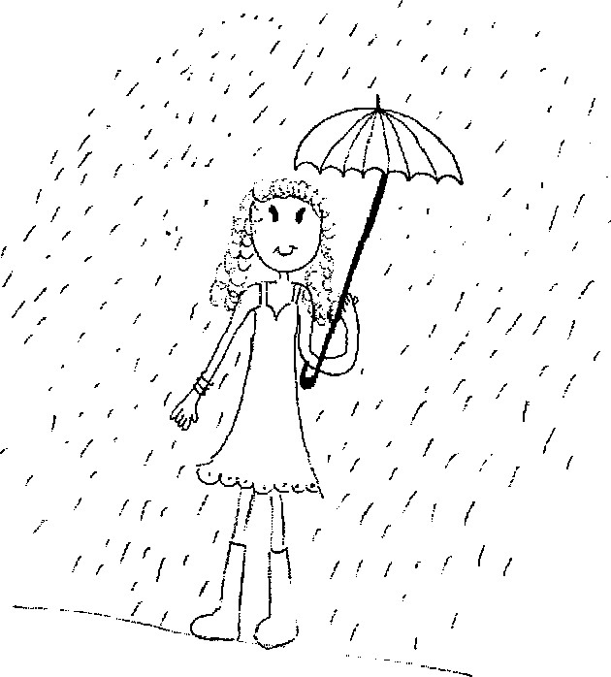
Gráfico 87

Página 128
CASO JOSEFINA
Josefina vino a hacer orientación vocacional entusiasmada por hacer una carrera como oceanografía o astronomía, con esto ya nos dio la pauta de su desorientación.
Hace un primer dibujo incompleto, con palotes; se le pide que dibuje una persona de cuerpo entero. En este observamos ejecución precipitada, tachaduras, charcos, gotas como lágrimas. No dibuja el contenido de la cabeza. Manos grandes.
Josefina nos cuenta que al año de nacer, su madre quedó embarazada pero que el bebé nació muerto. Quizá sea este el motivo de su angustia.
Josefina carece de defensas y, al no saber quién es, no puede saber qué es lo que quiere. Presenta un alto monto de ansiedad, le resulta difícil planificar cualquier tarea y por eso de defiende mediante la agresión.

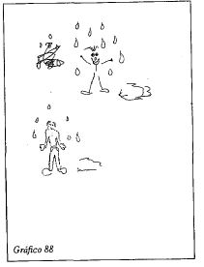

Página 129
CASO JOSÉ LUIS

Dieciocho años. Los padres pidieron una entrevista para saber si José Luis podía comenzar una carrera tal como Administración de Empresas, que es lo que él eligió, porque todavía lo ven muy infantil.
Realizó un dibujo con línea fragmentada, paraguas hacia la izquierda y cuello grueso.
José Luis es tímido y falto de confianza en sí mismo. Se siente inmovilizado, como si se defendiera de la figura materna. Pero a pesar de ser un joven inmaduro y despreocupado, está bien parado y sabe lo que le interesa. Quizá la carrera le lleva más tiempo de lo previsto pero podrá concretarla.

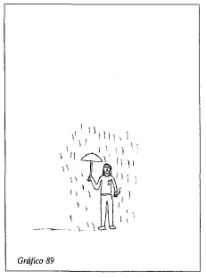

Página 130
(Sin texto)

Página 131

- APLICACIONES NO CLÍNICAS DEL TEST
Recomendaciones para Docentes
Todo test debe ser administrado por profesiones especializados. Hemos observado, sin embargo, que el test de la Persona Bajo la Lluvia es tomado por docentes; estos profesionales no hacen la evaluación del test sino que se limitan a realizar la toma para luego derivarlo al gabinete psicológico o psicopedagógico. El docente no está capacitado para hacer una evaluación del test, pero sí para colaborar con los profesionales de la salud mental en la medida en que ellos están en contacto con los alumnos, algunos de los cuales presentan conflictos evidentes.
En cuanto a la administración puede tomarse en forma grupal, comunicándole a los jóvenes que, una vez dada la consigna, no interroguen o pregunten nada para no contaminar la producción del resto de los chicos.
A continuación mostramos siete ejemplos tomados en un aula, al azar.
Los casos 90, 91 y 92 nos permiten hacer un registro, aunque no sepamos evaluar el test, de alumnos que de alguna manera pueden defenderse y se muestran inmediatamente estructurados.
En cambio los casos 93, 94, 95 y 96 (a este último vemos que le costó lograr la figura), nos hacen pensar que algo está pasando, por lo conflictivo del dibujo. Estos últimos fueron derivados a gabinete y se realizaron entrevistas con los padres, para que pudieran adaptarse a las condiciones del año escolar y tomar las medidas necesarias para que no repitan el año.

Página 132
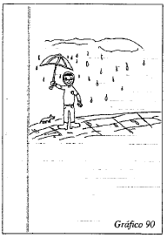
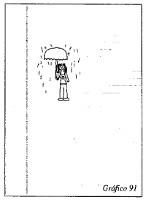
Página 133

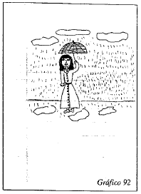

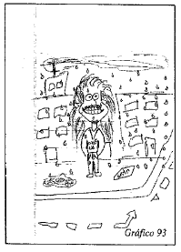
Página 134
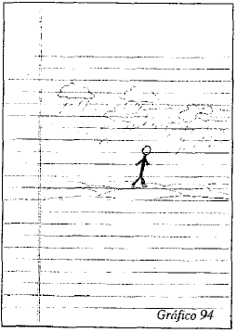
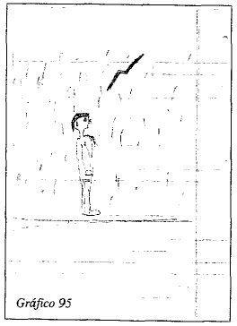
Página 135
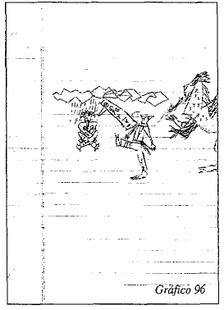

Daño físico
El test de la persona bajo la lluvia, además de permitir evaluar ansiedades, tendencias, temores, mecanismos de defensas, permite con bastante frecuencia detectar daños físicos.
Administrado en pericias judiciales originadas en accidentes, mala praxis o lesiones, aparece con mucha claridad el daño físico. Como el psicólogo no tiene acceso a la evaluación somática, al entrevistado le resultaría muy sencillo contar una historia no real o real pero exagerada, en la que interviene el daño físico por el cual reclama. El psicólogo podría evaluar la mentira, pero no la lesión.
Hemos comprobado, sin embargo, que en un muy alto porcentaje de estos casos si existe daño físico este es trasladado al dibujo de la persona bajo la lluvia. Se visualiza, además, el tipo de defensas que se implementan ante la lesión física.
Merecen atención los siguientes ejemplos:
Página 136
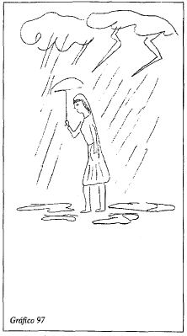

El gráfico superior pertenece a una mujer de veinte años que, al momento de tener su primer hijo, sufrió una histerectomía por mala praxis. Puede observarse con facilidad la sensación de vaciamiento por agresión externa (rayos) y abdomen marcado.

Página 137

Este último caso es el de un hombre de treinta y dos años que padece cáncer de huesos en fase terminal. El dibujo transmite la falta de sostén óseo, la debilidad física. Se observa, también, la negación (ausencia de lluvia) y, a la vez, la entrega (paraguas cerrado y en el piso).
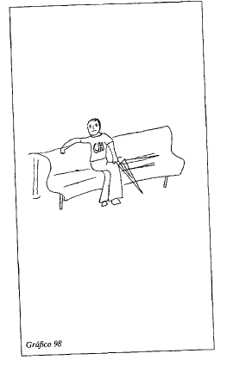
Página 138
(Sin texto)
Página 139
CONCLUSIONES DE UNA PRIMERA VALIDACIÓN
Emanuel Pablo A. Ferrari
Ayudante de Cátedra Estadística I y ll
Facultad de Ciencias Económicas - Universidad de Buenos Aires

1. Notas Metodológicas
El presente trabajo tiene por objeto determinar, exponer y analizar las principales tendencias que se observan al aplicar el "Test de la Persona Bajo la Lluvia" e intenta validar los principios sobre los cuales se sustenta y servir de base para futuras investigaciones.
Creemos que uno de los posibles métodos para llevar a cabo esta tarea consiste en la aplicación de diferentes herramientas que nos proporcionan disciplinas como la Estadística.
Si bien no podemos decir que con la Estadística podemos probar todo aquello que queramos probar, es válido poder establecer una tendencia, comparar los resultados obtenidos, extraer conclusiones basadas en el análisis de los mismos y utilizar las técnicas que esta disciplina dispone.

2. Propósito y objetivo del análisis
El objetivo principal del trabajo es establecer la validez de dos afirmaciones-eje en nuestra investigación.
La primera es tratar de determinar si la aplicación del test podría ser capaz de determinar la presencia de defensas en diferentes individuos considerando, como elemento de prueba y variable relevante, la presencia del "elemento" paraguas al administrarse el mismo (paraguas en el gráfico).
La segunda es un correlato de la primera y se basa en la situación contraria. Es decir, se observa en la actualidad bajo la aplicación del test, la presencia de muchos otros elementos que si bien no tienen la forma conocida del "paraguas" constituyen también otros medios de defensa, En consecuencia, podríamos afirmar que aquellos individuos

Página 140
que no utilizan paraguas pero que dibujan formas atípicas, tienen defensas menos adaptativas.

3. Metodología
Al recurrir a las herramientas que nos proporciona la estadística, en primer lugar, optamos por tomar una muestra lo suficientemente grande como para poder generalizar los resultados y por motivos de simplificación de cálculo. A la vez, esta muestra es relativamente pequeña si la comparamos con la población a la que haremos referencia, con lo cual estarnos cumpliendo con el principio de simplicidad implícito en todo cálculo que conlleve la aplicación de métodos estadísticos.
Se acude a métodos de muestreo por una cuestión de costos de información. Es sabido que si deseáramos tener información sobre la totalidad de una población en particular, debería realizarse un censo. Dado que muchas veces el tamaño de dicha población es demasiado grande, la tarea censal resulta muy onerosa, lenta y, consecuentemente, impracticable.
Asimismo, cabe destacar que haremos uso de la inferencia estadística, es decir, realizaremos afirmaciones y concluiremos resultados sobre una determinada población basándonos en los datos obtenidos con una muestra, pudiéndose tener, a partir del cálculo de probabilidad, una determinada medida de la incertidumbre. Esto significa que se infiere la población a partir de la muestra. De esta manera, las conclusiones a que se llegan, por estar basadas en "ignorancias parciales" producen un cierto grado de duda, el cual fue controlado probabilísticamente al tomar las muestras utilizando métodos que garanticen aleatoriedad.
Se tomó una muestra de 300 individuos cuyas edades oscilan entre los 8 a 40 años de edad, provenientes del Capital Federal y Gran Buenos Aires. Si bien la unidad experimental que permite la extracción de nuestra variable de interés es el "dibujo", no debemos olvidar que éste es producto del trabajo de una persona, razón por la cual nos vemos obligados a caracterizar qué elementos constituyen nuestra muestra.
En cuanto a sus características, además de la edad mencionada, podemos agregar el grado de escolaridad de los individuos. Al tomar una muestra al azar y al no indagar acerca del grado de instrucción de

Página 141
Los participantes, podremos decir que se trata de un nivel medio; algunos de los cuales con estudios universitarios completos.
El método de muestreo empleado es el muestreo simple al azar (MSA). Por esta razón la muestra no toma en cuenta el grado de salud o enfermedad de los individuos.
Una vez tomada esta muestra de individuos, se realizó una segunda etapa de muestreo, clasificando a la muestra general de 300 individuos según 3 grupos etarios (de 100 elementos cada uno):
- Niños: entre 8 y 13 años de edad
- Adolescentes: entre 13 y 18 años de edad.
- Adultos: entre 18 y 40 años de edad
Esta subdivisión de la muestra primigenia se realizó con fines prácticos y para simplificar los cálculos. La relación existente entre la edad y nuestra variable de estudio será objeto de otro trabajo.
De esta manera, logramos obtener de la muestra original 3 muestras de 100 elementos cada una, clasificadas según el criterio generacional mencionado más adelante.
4. Variables de Estudio
Nuestra principal variable de estudio es la presencia del elemento “paraguas” en el gráfico analizado. Al ser éste el factor clave que nos permitirá definir el tipo de defensa que un individuo determinado posee, consideramos a dicha variable como relevante para el objeto de nuestra investigación.
Esta variable principal es susceptible de ser cuantificada empleando los números naturales, siendo entonces una variable de tipo cuantitativo-discreta.
Como el tipo de experimento llevado a cabo se basa en la observación de la presentación o no presentación de un determinado atributo en cada elemento de la muestra, se dice que responde a las leyes de la distribución probabilística binomial.
En primer lugar debemos destacar que el experimento en cuestión es dicotómico, ya que solo admite dos resultados posibles; el elemento
Página 142
observado (dibujo), o bien posee el atributo analizado (paraguas), o bien carece del mismo (no paraguas).
No debemos dejar de decir que se repite un número finito de veces, en este caso, se repite 100 veces para cada grupo de edad (n = 100) ya que observamos 100 dibujos de cada grupo etario.
Otro elemento importante es que las 100 observaciones (para cada grupo) son estadísticamente independientes ya que la probabilidad de que un elemento posea el atributo analizado, es la misma para cada una de las n observaciones realizadas.
De la observación de los dibujos integrantes de cada muestra pudimos establecer el porcentaje de resultados positivos, es decir, aquellos gráficos en donde se encuentra presente nuestra variable de interés.
Este porcentaje nos permitió utilizar dicho valor como "tendencia", es decir como un parámetro válido para nuestra muestra, dejando de lado si es posible generalizar el resultado para toda una población en general (esta discusión será objeto de estudio en posteriores trabajos).
Ese valor probable nos permitirá alcanzar la distribución de probabilidad de la variable en estudio y realizar diferentes pruebas estadísticas tendientes a validar lo hasta aquí expuesto.
Una vez definida nuestra variable "eje", nos interesó determinar la presencia de otros atributos que si bien no considerarnos tan relevantes como la presencia o no presencia del elemento paraguas, nos servirán para establecer interesantes conclusiones. Otras variables de nuestro interés hacen referencia a la ubicación del elemento paraguas (a la izquierda de la hoja, al centro de la hoja, a la derecha de la hoja) y a la presencia de formas atípicas de mecanismos de defensa evidenciables en el dibujo definiendo como atípico a formas tales como paraguas cerrado, volando, en el piso, aleros, cuevas, diario, hoja de palmera, intento fallido de dibujar paraguas.

5. Forma de presentación de los resultados obtenidos
Al ser porcentajes, los resultados obtenidos se volcarán en diferentes cuadros comparativos acompañados de su pertinente interpretación.

Página 143
6. Métodos de estimación
Como se hiciera mención anteriormente, el trabajo con muestras nos permitirá tener una idea o tendencia acotada acerca de los resultados de nuestras principales variables objeto de estudio.
Sin embargo, resulta interesante tratar de establecer un patrón de comportamiento o una medida poblacional de los resultados obtenidos. Es decir, sería lógico valerse de la inferencia estadística para poder llevar los valores que surgieron de nuestra observación muestral a los términos de una población lo suficientemente grande como para poder generalizar dicho parámetro.
Dado que en este trabajo, en donde aplicamos análisis estadístico, los parámetros de las poblaciones son desconocidos, se necesita llevar a cabo el proceso de inferir o sacar conclusiones acerca de éstos a través de nuestras variables muestrales. Este proceso se conoce con el nombre de estimación.
Como resultaría imposible la práctica de un censo por razones de costo y practicidad hemos utilizado dos métodos de estimación que explicaremos brevemente a continuación.
Hemos recurrido a la estimación por intervalos de confianza para tratar de inferir el parámetro "porcentaje de individuos que dibujaron paraguas". Este método consiste en calcular, con los datos muestrales, los límites de un conjunto acotado de números entre los cuales nuestro parámetro se hallará. Es decir, fue posible calcular el valor exacto que tomará la variable mencionada en nuestra muestra de 300 individuos pero, al llevar nuestro resultado a una población infinita, sólo podremos ubicar el valor de nuestra variable en un intervalo acotado de números reales (entre un Valor Menor Probable y un Valor Mayor Probable).

Primera variable
X= presencia de paraguas en el dibujo

Variable de tipo cualitativo. Experimento dicotómico ya que tiene sólo dos resultados posibles: presencia del paraguas o no presencia del mismo. Se analizó para tres grupos etarios diferentes: niños de 8 a 13 años; adolescentes de 13 a 18 años y adultos de 18 a 40 años.
Tamaño de la muestra N = 100
Presentación del cuadro de frecuencias absolutas y relativas

Donde:
fi = frecuencia absoluta simple. Número de repeticiones que presenta un determinado atributo analizando a la muestra en su conjunto (principio de la regularidad estadística). Grupo Etario 3: Adultos de 18 a 40 años
Fi = frecuencia absoluta acumulada. Suma de las frecuencias absolutas simples.
fri = frecuencia relativa simple. Número de repeticiones que presenta un determinado atributo analizando a la muestra en su conjunto, sobre un total de n elementos de la muestra.
Fri = frecuencia relativa acumulada. Suma de las frecuencias relativas simples.
Grupo Etario 1: Niños de 8 a 13 años0 = valor de la variable que denota ausencia de paraguas
(Tabla 1)
X 0
fi: 36
Fi: 36
fri: 0.36
Fri: 0.36

X 1
fi: 36
Fi: 36
fri: 0.36
Fri: 0.36

Total fi: 100
Total fri: 1
(Fin tabla 1)
Llamamos:
0=valor de la variable que denota ausencia de paraguas
1= valor de la variable que denota presencia de paraguas
Medidas observadas en cada grupo etario:
Presentación del cuadro de frecuencias absolutas y relativas
Grupo Etario 2: Adolescentes de 13 a 18 años
Página 145
(Tabla 2)
X 0
fi: 49
Fi: 49
fri: 0.49
Fri: 0.49

X 1
fi: 51
Fi: 100
fri: 0.51
Fri: 1

Total fi: 100
Total fri: 1
(Fin tabla 2)
Llamamos:
0= valor de la variable que denota ausencia de paraguas
1= valor de la variable que denota presencia de paraguas

Presentación del cuadro de frecuencias absolutas y relativas
Grupo Etario 3: Adultos de 18 a 40 años
(Tabla 3)
X 0
fi: 30
Fi: 30
fri: 0.30
Fri: 0.30

X 1
fi: 70
Fi: 100
fri: 0.70
Fri: 1

Total fi: 100
Total fri: 1
(Fin tabla 3)
Llamamos:
0= valor de la variable que denota ausencia de paraguas
1= valor de la variable que denota presencia de paraguas
Medidas observadas en cada grupo etario:
Para el Grupo Etario 1 (niños de 8 a 13 años) observamos (la cantidad coincide con la proporción porcentual debido a que la muestra consta de 100 elementos).
• Cantidad de individuos que dibujaron paraguas: 64
• Cantidad de individuos que no dibujaron paraguas: 36
• Proporción de individuos que dibujaron paraguas: 64%
• Proporción de individuos que no dibujaron paraguas: 36%

Página 146

Para el Grupo Etario 2 (adolescentes de 13 a 18 años) observamos:
• Cantidad de individuos que dibujaron paraguas: 51
• Cantidad de individuos que no dibujaron paraguas: 49
• Proporción de individuos que dibujaron paraguas: 51%
• Proporción de individuos que no dibujaron paraguas: 49%

Para el Grupo Etario 3 (adultos de 18 a 40 años) observamos:
• Cantidad de individuos que dibujaron paraguas: 70
• Cantidad de individuos que no dibujaron paraguas: 30
• Proporción de individuos que dibujaron paraguas: 70%
• Proporción de individuos que no dibujaron paraguas: 30%
Presentación de datos y resultados para las tres muestras consideradas en su conjunto
Ahora tomaremos en consideración a la totalidad de las tres muestras pero tomadas en su conjunto. Es decir, no nos interesa en esta oportunidad considerar las diferencias que se presentan entre los diferentes grupos etarios, sino tener una idea de la presencia o no del elemento "paraguas" en el total considerado. De esta manera, el tamaño de la muestra pasaría a ser N = 300 arrojando los siguientes resultados.
• Cantidad de individuos que dibujaron paraguas: 185
• Cantidad de individuos que no dibujaron paraguas: 115
• Proporción de individuos que dibujaron paraguas: 61,66%
• Proporción de individuos que no dibujaron paraguas: 38,34%

Características del Experimento
El experimento consistió en seleccionar una muestra de los dibujos de figura humana realizados por individuos pertenecientes a los tres grupos etarios anteriormente descriptos.

Página 147
Tras haber examinado cada grupo en particular se obtuvo el porcentaje de individuos que presentan el elemento "paraguas" en el gráfico; obteniéndose posteriormente el porcentaje general correspondiente a las tres muestras consideradas en su conjunto sin importar en este caso la variable edad.
Alcanzado ese porcentaje en la muestra tornada, el cual nos permitirá marcar una tendencia general para toda la población, se intentará determinar el tipo de distribución a la que corresponde nuestra variable de estudio y realizar el cálculo de las medidas que nos permitirá caracterizar a la muestra tomada.
Otras variables relevantes
Una vez que hemos logrado establecer los parámetros de nuestra variable de interés, es decir, el porcentaje de los entrevistados que han dibujado el elemento "paraguas", resulta necesario detenemos a estudiar qué características presentan estos gráficos y qué resultados podernos obtener valiéndonos del uso de las técnicas estadísticas a fin de extraer conclusiones y efectuar comparaciones relativas a las formas alternativas de defensa, orientación y ubicación de nuestro elemento de interés (el paraguas) y las formas atípicas de presentación del mismo.
En esta etapa puede resultar interesante tener en cuenta las "isoidias etarias" que hemos establecido previamente. Si bien hemos empleado esta técnica de división y selección de muestras con fines prácticos, ahora trataremos de establecer una correspondencia entre las características psicológicas propias de cada grupo por edad y la relación entre las siguientes variables de interés:
Entre aquellos individuos que han dibujado paraguas nos interesará ahora determinar la presencia de los siguientes parámetros:
• Paraguas ubicado a la izquierda
• Paraguas ubicado a la derecha
• Paraguas ubicado al centro
• Formas atípicas
Dado que la existencia de estos cuatro ítem se encuentra condicionada a la presencia de nuestra variable principal (presencia de paraguas utilizamos una referencia a ella.

Página 148

Resultados observados en el Grupo 1 (Niños de 8 a 13 Años)
Considerando el tamaño de la muestra empleado (n = 100) y recordando que la cantidad de individuos que han dibujado paraguas es igual a 64, nos interesa ahora determinar qué porcentaje de individuos presentan las formas alternativas de defensa enumeradas en el parágrafo anterior.
(Tabla 4)
Cantidad de individuos que dibujaron paraguas
64
Porcentaje (Nota *)
64%
Cantidad de individuos que ubicaron paraguas a la izquierda
24
Porcentaje (Nota **)
37.5%
Cantidad de individuos que ubicaron paraguas a la derecha
27
Porcentaje (Nota **)
42.2%
Cantidad de individuos que ubicaron paraguas al centro
7
Porcentaje (Nota **)
10.9%
Cantidad de individuos que dibujaron formas atípicas
6
Porcentaje (Nota **)
9.4%

Notas de la tabla:
*Porcentaje del total de la muestra de 100 individuos pertenecientes al grupo niños
**Porcentaje del total de los niños que dibujaron el elemento “paraguas”
(Fin Tabla 4)

De los 100 individuos, 64 graficaron el paraguas y 36 no lo hicieron.
Esto es comprensible pues en esta etapa los niños están organizando sus defensas.
Si se considera que de la cantidad de individuos que dibujaron el paraguas el 42, 2 %lo han ubicado en el lado derecho, podemos inferir que existe una leve tendencia a ampliar el mundo social, tratándose de una etapa cronológica en la que se comienzan a fortalecer los grupos de pares. Un porcentaje también considerable, 37,5 %, dibujaron el paraguas con orientación izquierda, lo que indicaría que este subgrupo se mantiene aún ligado con mayor fuerza al grupo primario que al entorno social. La diferencia entre ambos porcentajes no resulta significativa.
El 10,9 % presenta una defensa nivelada entre el grupo familiar y el mundo social.

Página 149

La formas atípicas, 9,4 %, se corresponden a individuos con conflictos emocionales o patologías orgánicas que no han logrado implementar defensas suficientemente adaptativas. Sería el grupo que, con mayor probabilidad, requiera terapia.

Resultados observados en el Grupo 2
(Adolescentes de 13 a 18 años)
(Tabla 5)
Cantidad de individuos que dibujaron paraguas
51
Porcentaje (Nota *)
51%
Cantidad de individuos que ubicaron paraguas a la izquierda
15
Porcentaje (Nota **)
29.4%
Cantidad de individuos que ubicaron paraguas a la derecha
29
Porcentaje (Nota **)
56.9%
Cantidad de individuos que ubicaron paraguas al centro
2
Porcentaje (Nota **)
3.9%
Cantidad de individuos que dibujaron formas atípicas
5
Porcentaje (Nota **)
9.8%

Notas de la tabla:
*Porcentaje del total de la muestra de 100 individuos pertenecientes al grupo niños
**Porcentaje del total de los niños que dibujaron el elemento “paraguas”
(Fin Tabla 5)

De los 100 individuos, 51 dibujaron el paraguas y 49 no lo hicieron. La brecha entre unos y otros resulta significativa y se puede interpretar, entre otras cosas, como una necesidad de romper con defensas convencionales, en función de la etapa evolutiva de este grupo. Es como si estuvieran buscando organizar sus defensas con autonomia, para lo cual se desprenden de lo dado y quedan, transitoriamente, sin aparentes defensas. Lo que se puede observar, en muchos de estos casos, es un ensanchamiento de la espalda y especialmente de los hombros, como si dijera "Yo puedo, pongo el cuerpo".
Si se considera que la cantidad de individuos que dibujaron el paraguas hacia la izquierda representa el 29,4 %de este grupo, podemos decir que son los que aún permanecen apegados. a las normas familiares. Un 56,9 % 10 han ubicado en el lado derecho y esto nos permite inferir que la tendencia a relacionarse con el mundo social es mucho

Página 150

más marcada en este grupo etario, debido precisamente a la búsqueda de independencia respecto de las figuras parentales y la necesidad de afianzar la propia identidad. Esta etapa de crecimiento conlleva la consolidación de nuevos grupos de identificación y pertenencia.

Un 3,9 % mantiene una defensa que contempla tanto lo familiar como lo social.
Respecto a las formas atípicas, 9,8 %, surge un número de adolescentes, muy similar al de los niños, con dificultades que, si bien tienen defensas, estas no les resultan adecuadas.
Resultados observados en el Grupo 2 (Adultos de 18 a 40 años)
(Tabla 6)
Cantidad de individuos que dibujaron paraguas
70
Porcentaje (Nota *)
70%
Cantidad de individuos que ubicaron paraguas a la izquierda
25
Porcentaje (Nota **)
35.7%
Cantidad de individuos que ubicaron paraguas a la derecha
27
Porcentaje (Nota **)
38.6%
Cantidad de individuos que ubicaron paraguas al centro
7
Porcentaje (Nota **)
10%
Cantidad de individuos que dibujaron formas atípicas
11
Porcentaje (Nota **)
15.7%

Notas de la tabla:
*Porcentaje del total de la muestra de 100 individuos pertenecientes al grupo niños
**Porcentaje del total de los niños que dibujaron el elemento “paraguas”
(Fin Tabla 5)

De los 100 individuos, 70 dibujaron el paraguas y 30 no lo hicieron. Claramente se observa que un alto porcentaje de adultos grafican defensas en tanto un grupo numeroso (30 %), pareciera permanecer dentro de un estilo adolescente o presentar patologías emocionales u orgánicas.
Considerando que de la cantidad de individuos que dibujaron el paraguas a la izquierda es del 35,7 % y quienes lo dibujaron a la derecha representa el 38,6 %, podemos inferir que la diferencia entre ambos no es significativa. Pareciera que, en el grupo de adultos, en comparación

Página 151

con el grupo de adolescentes, se da una leve retracción respecto a la necesidad de ampliar el mundo social. Posiblemente esto se deba, en parte, al deseo de concretar los proyectos vitales y/o formar o consolidar la propia familia.
El 10 % ubica el paraguas en el centro; se puede considerar que es un porcentaje algo inferior a lo esperable tratándose de adultos.
Las formas atípicas, 15,7 %, posiblemente estén indicando que frente a las numerosas y variadas requerimientos del mundo de los adultos, con el estrés que esto significa, aparecen nuevas formas de defensa, no siempre adaptativas, aunque, ocasionalmente, estas puedan ser francamente creativas. No debemos dejar de lado que, si bien es un porcentaje alto, es a partir de aproximadamente los 20 años cuando surgen las patologías de mayor importancia.
Tabla comparativa de Porcentajes según los Grupos Etarios
(Tabla 6)
Niños
Porcentaje (Nota *) de individuos que dibujaron paraguas: 64%
Porcentaje (Nota **) de individuos que ubicaron el paraguas a la izquierda: 37.5%
Porcentaje (Nota **) de individuos que ubicaron el paraguas a la derecha: 42.2%
Porcentaje (Nota **) de individuos que ubicaron el paraguas al centro: 10.9%
Porcentaje (Nota **) de individuos que dibujaron formas atípicas: 9.4%

Adolescentes
Porcentaje (Nota *) de individuos que dibujaron paraguas: 51%
Porcentaje (Nota **) de individuos que ubicaron el paraguas a la izquierda: 29.4%
Porcentaje (Nota **) de individuos que ubicaron el paraguas a la derecha: 56.9%
Porcentaje (Nota **) de individuos que ubicaron el paraguas al centro: 3.9%
Porcentaje (Nota **) de individuos que dibujaron formas atípicas: 9.8%

Adultos
Porcentaje (Nota *) de individuos que dibujaron paraguas: 70%
Porcentaje (Nota **) de individuos que ubicaron el paraguas a la izquierda: 35.7%
Porcentaje (Nota **) de individuos que ubicaron el paraguas a la derecha: 38.6%
Porcentaje (Nota **) de individuos que ubicaron el paraguas al centro: 10%
Porcentaje (Nota **) de individuos que dibujaron formas atípicas: 15.7%

Notas de la tabla
Nota *: Porcentaje del total de la muestra de 300 individuos.
Nota **: Porcentaje del total de los que dibujaron el elemento “paraguas”

Conclusiones
De 300 individuos, el 61,66 % dibujaron el paraguas en tanto el 38,34 % no lo hicieron. Se puede aceptar que un alto porcentaje de personas asumen al paraguas como defensa adecuada frente a una situación de presión, tal como resulta la lluvia. Dentro del porcentaje que no lo dibuja, el mayor número se ubica dentro del grupo de adolescentes.
Página 152
En cuanto al porcentaje de individuos que dibujaron el paraguas hacia la izquierda o hacia la derecha, resulta claro que es el grupo de adolescentes quien muestra un desvío significativo, pues el 56,9 % lo dibuja hacia la derecha, como apartándose de las defensas infantiles, en algunos casos sin llegar a consolidar nuevas defensas; aparece, por lo tanto, como el grupo más vulnerable. Queda de relieve que el grupo de adolescentes es el más inclinado a la búsqueda de nuevos vínculos y proyectos.
La ubicación central indicaría un equilibrio entre el mundo propio y el externo; los porcentajes se encuentran disminuidos, coherentemente, en el grupo de adolescentes y se mantienen similares en el grupo de niños y adultos.
Las formas atípicas aumentan notoriamente en el grupo de adultos. Esto puede estar indicando, como se mencionó anteriormente, la mayor emergencia de patologías y, asimismo, defensas originales.
Estimación de los valores poblaciones para cada grupo etario
Si bien ya hemos hecho referencia a los métodos de estimación empleados para conocer y sacar conclusiones acerca de parámetros poblacionales, cuando no tenemos datos de dicha población en conjunto, corresponde ahora presentar los resultados que se obtuvieron aplicando el método de estimación por intervalos de confianza.
Recordemos que nuestra variable de interés sigue siendo la proporción de individuos que han dibujado paraguas, es decir la presencia de nuestro atributo. Esta variable responde, como ya dijimos, a la ley de distribución binomial. Las muestras son finitas (n = 100).
Dado que no tenemos datos acerca de la población de Capital y Gran Buenos Aires de la cual hemos extraído la muestra, haremos uso de varios supuestos que los métodos estadísticos permiten lícitamente aplicar.
En primer lugar, supondremos que la población de individuos de la que queremos inferir el parámetro es lo suficientemente grande. En segundo lugar, supondremos la validez de la distribución normal de la población, dado que ésta se supone infinita.
Grupo 1: Niños de 8 a 13 años de edad
A través de la estimación por intervalos de confianza, podremos situar a la proporción de niños que dibujan paraguas en términos de una

Página 153

población general entre los siguientes valores: 56,1 % de valor mínimo y 71,9 % de valor máximo.
Es decir dada una población cualquiera, de la que no conocemos su tamaño pero de la que podemos decir que es mucho más grande que nuestra muestra considerada; la proporción de niños que dibujarán paraguas estará entre un 56,1 % y un 71,9 % con un nivel de confiabilidad del 95 %.
Grupo 2: Adolescentes de 13 a 18 años de edad
A través de la estimación por intervalos de confianza, podremos situar a la proporción de adolescentes que dibujan paraguas en términos de una población general entre los siguientes valores: 41,2 % de valor mínimo y 60, 8 % de valor máximo.
Es decir dada una población cualquiera, de la que no conocemos su tamaño pero de la que podemos decir que es mucho más grande que nuestra muestra considerada; la proporción de niños que dibujarán paraguas estará entre un 41,2 % y un 60,8 % con un nivel de confiabilidad del 95 %.
Grupo 3: Adultos de 18 a 40 años de edad
A través de la estimación por intervalos de confianza, podremos situar a la proporción de adultos que dibujan paraguas en términos de una población general entre los siguientes valores: 61 % de valor mínimo y 78,9 % de valor máximo.
Es decir dada una población cualquiera, de la que no conocemos su tamaño pero de la que podemos decir que es mucho más grande que nuestra muestra considerada; la proporción de niños que dibujarán paraguas estará entre un 61 % y un 78,9 % con un nivel de confiabilidad del 95 %.
Estimación de los valores poblacionales para toda la muestra (sin distinción por edad)
Utilizando el mismo método descripto anteriormente con un nivel de confiabilidad del 99 %, es decir con un 1% de probabilidad de error, podremos concluir que el porcentaje de dibujos en los que estará presente el elemento paraguas oscilará entre un 54,4 % y un 68,8 % para cualquier tamaño poblacional.

Página 154
En este caso es posible trabajar con un nivel de confianza más elevado ya que estamos considerando una muestra que reúne a todos los grupos etarios analizados y está conformada por 300 unidades (N = 300).

Test de la Contrastación o Prueba de Hipótesis
Por medio de esta poderosa técnica que nos proporciona la disciplina estadística podremos estar en condiciones de aceptar como válida la hipótesis de que la mayor parte de los sujetos que presentan defensas realizarán el dibujo del paraguas en el Test de la Persona Bajo la Lluvia.
Teniendo en cuenta que los resultados muestrales arrojaron un porcentaje de 61,66 % favorable a la presencia del paraguas en los dibujos, la idea de este artificio estadístico será ahora probar que: de un grupo de x individuos (con x lo suficientemente grande como para pensar en una población cualquiera) más del 50 % de ellos dibujarán el elemento paraguas.
Para realizar este Test de Hipótesis se empleará un Nivel de Significación del I % entendiendo por tal, a la probabilidad de cometer el error de rechazar la hipótesis propuesta cuando realmente es cierta.
El test arrojó (a través del empleo del estadígrafo de prueba correspondiente) un resultado favorable, permitiéndonos no solamente aceptar la hipótesis propuesta sino poder decir que más del 58 % de los sujetos con defensas adaptativas dibujarán el elemento paraguas, cualquiera sea el tamaño de la población.

Página 155

EPÍLOGO
Soy malo porque soy desgraciado ("Frankestein ", Novela de Mao.' W Shelley)
Los seres humanos tendemos, en general, a evaluar los hechos y las conductas en términos absolutos, es decir en blanco y negro.
Las tonalidades poco definidas, el gris, nos produce ansiedad y, sin embargo, todos participamos en alguna proporción de la calidad de lo ambiguo, de lo que es más o menos.
Al emitir juicios de valor respecto de otras personas, muy especialmente en el caso de los niños y los jóvenes, corremos el riesgo de dañarlos, pues cuando se le cuelga un cartelito a alguien, inconscientemente provocamos reacciones que coinciden con nuestra apreciación previa.
Definir a una persona como buena o mala recorta significativamente nuestra posibilidad de comprensión y corremos el riesgo de no ver reacciones buenas en personas malas y reacciones malas en personas buenas.
Lo cierto es que los seres humanos somos sorprendentemente dúctiles, llenos de matices, en constante cambio y siempre contamos con la posibilidad de ser mejores, más sanos, más capaces de ser felices.
Quienes trabajamos con seres humanos tenemos especial interés en la prevención y, por lo tanto, quisiéramos comenzar a conocer a esa persona lo más rápidamente posible. El Test de La Persona Bajo la Lluvia es de antigua data. Utilizado tradicionalmente por psicólogos, resulta sin embargo una herramienta aplicable por otros profesionales, tales como psicopedagogos, psiquiatras y técnicos en salud mental.
Detrás de un niño malo hay un niño desorientado, triste; detrás de una persona mala hay una persona que sufre. Poder descubrir el conflicto antes de caer en la tentación de rotular puede hacer nuestra tarea mucho más humana y gratificante.

Página 156

Bibliografía
ABERASTURY, A. Teoría y Técnica del psicoanálisis de niños. Paidós, Buenos Aires, 1962.
BELL, J. Técnicas Proyectivas. Paidós, Buenos Aires, 1964.
BENDER, L. Test gestáltico visomotor. Paidós, Buenos Aires, 1975.
BERENSON E., LEVINE S. Estadística para administración y economía. Prentice Hall, 2001.
BIEDMA, C. Y D' ALFONSO, P. El lenguaje del dibujo. Kapelusz, Buenos Aires, 1960.
BLEGER, J. Psicología de la Conducta. Buenos Aires, Eudeba.
CAPRIGLIONI, C. Temas de Estadística. vol. l, y 111. Editorial 3C, 2002.
CELENER, G. Y FEBRAIO, A. Las técnicas gráficas como método proyectivo. Ficha de la cátedra Teoría y Técnica de exploración y diagnóstico psicológico. UBA, 1996.
CORMAN, L. El test del dibujo de la familia. Kapelusz, Buenos Aires, 1967.
FERNÁNDEZ LIPORACE, M. El dibujo de la figura humana. Psicoteca, Buenos Aires, 1996.
FREUD, S. El Yo y los mecanismos de defensa. Paidós, Buenos Aires, 1965.
GOODENOUGH, F. Test de inteligencia infantil por medio del dibujo de la figura humana, Paidós, Buenos Aires.
HAMMER. Test proyectivos gráficos, Paidós, México, 1995.
KATZ, D. Manual de psicología. Morata, Madrid, 1954.
KOCH, K. El test del árbol. Kapelusz, Buenos Aires, 1962.
MACHOVER, K. Proyección de la personalidad en el dibujo de la figura humana. Springfield, 1949.
MEÑDENHALL, SCHAEFFER, WACKERLY. Estadística Matemática con Aplicaciones. Grupo Editorial Iberoamérica, 1999.
RAPAPORT, D. Tests de diagnóstico psicológico. Paidós, Buenos Aires, 1971.
SIQUIER DE OCAMPO, M. Y GARCÍA ARZENO, M. LL' técnicas proyectivas y el proceso Psicodiagnóstico. Ediciones Nueva Visión, Buenos Aires, 1976. STERN, W. Psicología general. Paidós, Buenos Aires, 1957.
VÁZQUEZ, O. Rorschach para Rorschistas. Editorial Belgrano, Buenos Aires, 1981/ 1989.

ÍNDICE
A modo de presentación 5
Prólogo de la Primera Edición 6
Prólogo de la presente edición 7
Palabras preliminares 9
Antecedentes históricos 10
Aplicaciones del Test 11
Consigna y administración 11
Interpretación 12
- Análisis de recursos expresivos 13
a-1) Dimensiones 15
a-2) Emplazamiento 17
a-3) Trazos 20
a-4) Presión 27
a-5) Tiempo 28
a-6) Secuencia 29
a-7) Movimiento 29
a-8) Sombreados 34
- Análisis de contenido 35
b-1) Orientación de la persona 37
b-2) Posturas 49
b-3) Borrados en el dibujo 50
b-4) Repaso de líneas, tachaduras, líneas incompletas 50
b-5) Detalles accesorios y su ubicación 51
b-6) Vestimenta 56
b-7) Paraguas como defensa 58
b-8) Reemplazo del paraguas por otros elementos 66
b-9) Partes del cuerpo 70
b-10) Identidad sexual 78
b-11) El dibujo de un personaje y no de una persona 82
- Expresiones de conflicto en el dibujo 85
c-1) La neurosis fóbica 87
c-2) La neurosis histérica 88
c-3) La neurosis obsesiva 89
c-4) Depresión 89
c-5) Melancolía 89
c-6) Psicótico 90
c-7) Psicosis maníaco-depresiva 90
c-8) Paranoia 91
c-9) Enfermedades psicosomáticas 92
c-10) Epilepsia 93
c-11) Alcoholismo 93
- Mecanismos de defensa 95
d-1) Desplazamiento 97
d-2) Regresión 98
d-3) Anulación 99
d-4) Aislamiento 100
d-5) Represión 101
d-6) Inhibición 102
d-7) Defensas maníacas 103
- Historias Clínicas 105
- Análisis de casos observados en gabinete psicológico y orientación vocacional 119
- Aplicaciones clínicas del Test 131

